|  |
| --- |
| Minor Smart Industry (Smart Project) |
| **Optimalisatie van AMBISI-tool Lectoraat Smart Business** |
| Inzet van speltechnieken om de volwassenheidsscan voor MKB-bedrijven vorm te geven |

|  |
| --- |
| Ali Ghaffari (489939), Patrick Lutgens (58104) & Amine El Yaakoubi (609413)  14-3-2022 |



**Titelpagina**

|  |  |
| --- | --- |
| Titel | : Optimalisatie van AMBISI-tool Lectoraat Smart Business |
| Ondertitel | : Inzet van speltechnieken om de volwassenheidsscan voor MKB-bedrijven vorm te geven. |
| Auteurs | : Ghaffari, Ali (489939)  Lutgens, Patrick (581041)  El Yaakoubi, Amine (609413) |
| Contactgegevens auteurs | : [A.Ghaffari@student.han.nl](mailto:A.Ghaffari@student.han.nl) / +31 (0) 640862423  IPS.Lutgens@student.han.nl / +31 (0) 61848383  [A.ElYaakoubi@student.han.nl](mailto:A.ElYaakoubi@student.han.nl) / +31 (0) 685484385 |
| Opleidingsinstituut | : Hogeschool van Arnhem en Nijmegen |
| Opleiding | : Bedrijfskunde MER |
| Periode | : G-cluster, minor Smart Industry |
| Modulecode | : MSI5A.9 |
| Gastorganisatie | : Lectoraat Smart Business |
| Contactgegevens opdrachtgever | : [Yvonne.Peterman@han.nl](mailto:Yvonne.Peterman@Han.nl) / +31 (0) 623702315 |
| Docent-begeleider | : Peterman, Yvonne |
| Illustratie kaft | : (Wernberg-Tougaard, 2021) |
| Versienummer | : 1.0 |

**Inhoudsopgave**

1. Inleiding 1

1.1 Context 1

1.2 Aanleiding 1

1.3 Projectkader 2

1.4 Leeswijzer 2

2. Onderzoeksopzet 3

3. Verantwoording onderzoeksmethoden 4

4. Gamificatie als spelmethodiek 9

4.1 Spelmethodiek 9

4.2 De term gamificatie 9

4.3 Voor- en nadelen gamificatie 10

4.4 Elementen van spelmethodieken 11

4.5 Bouwstenen digitale spelmethodiek 13

4.5.1 Technische vereisten 13

4.5.2 Juridische vereisten 13

5. Design scenario’s en speltechnieken 16

5.1 Inleiding 16

5.2 Resultaten brainstormsessie 16

5.3 Kwaliteitscriteria interactieve spelmethodiek 19

5.4 Analyse mogelijke features 20

5.5 Gedragsprincipes en het doel van de maturity scan 25

6. Uitwerking prototypes 29

6.1 Prototype 1: Vragenlijst met Beeld en Geluid (Mentimeter) 29

6.2 Prototype 2: Smart-scan 37

7. Advies 38

Literatuurlijst 39

Bijlage 1. De scenario's 42

Bijlage 2. Uitwerking octalysis 43

Bijlage 3. Gamification arena 52

Bijlage 4. Maturity scan 55

Bijlage 5. Seminar pitch 66

Bijlage 6. Demo prototype 2 67

# 1. Inleiding

## 1.1 Context

Het lectoraat Smart Business heeft drie studenten van de minor Smart Industry gevraagd onderzoek te doen naar mogelijke spelmethodieken om de AMBISI tool van het lectoraat te optimaliseren voor de doelgroep MKB-bedrijven. Naast de inhoudelijke kenmerken is het namelijk belangrijk dat een tool aantrekkelijk, bruikbaar, gebruikersvriendelijk en dat het de bewustwording vergroot van MKB-bedrijven om het innovatieproces beter te stroomlijnen. In dit rapport worden diverse scenario’s (ook wel prototypes genoemd) geschetst die zijn gebaseerd op spelmethodieken om de AMBISI-tool van het lectoraat vorm te geven.  
  
Het is uiteindelijk de bedoeling om een onderzoek te doen naar een tool waarmee MKB-bedrijven een overzichtelijk startpunt krijgen voor innovatie door toepassen van slimme technologie. Hiermee kunnen zij gefundeerde besluiten nemen over waarin, en in welke mate er kan of moet worden geïnvesteerd in ontwikkelingen op het gebied van Smart-Business. Het uiteindelijke doel: de organisatie toekomstbestendiger te maken. Het Lectoraat Smart Business heeft een tool ontwikkeld die bedrijven toetst op 8 verschillende onderdelen binnen Smart-Business.  
  
De bevindingen van het onderzoek zullen worden ingezet om tot een aantal prototypes te komen voor de AMBISI tool, die ondersteuning en versnelling moet geven aan MKB-bedrijven om met slimme technologie het businessmodel te innoveren. Het lectoraat Smart Business heeft tot doel een toekomstbestendig MKB te ontwikkelen, via praktijkgericht onderzoek met partners uit het werkveld en het onderwijs. Met toekomstbestendig wordt bedoeld Smart kunnen omgaan met veranderende (technologische) ontwikkelingen. Denk daarbij aan de betekenis van IoT, Robots en VR/ AR e.d. voor moderne businessmodellen.

## 1.2 Aanleiding

Je wilt of moet als bedrijf innoveren, maar waar begin je? De mogelijkheden om te innoveren zijn eindeloos. Om te kopen (Buy) en maken (Make) heb je financiële ruimte nodig en een deugdelijke businesscase.  
  
MKB-organisaties verkeren vaak in verschillende stadia qua innovatie. Het lectoraat ontwikkelt kennisproducten en een procesaanpak met interactieve (digitale) tools om het MKB-innovatieproces te ondersteunen en te versnellen. Door gamificatie technieken te verwerken in de maturity-scan kunnen MKB-bedrijven op een interactieve manier inzicht krijgen in waar ze staan als het gaat om toepassen van slimme en wat ze nodig hebben om een stap verder te zetten.   
   
Uit een artikel op Athand (2019) blijkt dat gamificatie het toepassen is van game denken en gametechnieken in niet-game omgevingen om gebruikers intrinsiek te motiveren en prikkelen. Gamificatie wordt gebruikt in processen en in applicaties voor het bevorderen van betrokkenheid van gebruikers, datakwaliteit, punctualiteit en leren. Game elementen worden komen veel voor in het dagelijks leven van mensen met als doel hun gedrag aan te passen via een beloning. Via gamificatie kan de intrinsieke motivatie worden gestimuleerd waardoor langdurig invloed wordt uitgeoefend op gewenst gedrag, dit is het basiskenmerk van leren.

## 1.3 Projectkader

Het doel van het project AMBISI is om MKB-bedrijven een tool aan te reiken waarmee ze een overzichtelijk startpunt krijgen voor innovatie door toepassen van slimme technologie. Hiermee kunnen zij gefundeerde besluiten nemen over waarin, en in welke mate er kan of moet worden geïnvesteerd in ontwikkelingen op het gebied van Smart-Business. Het uiteindelijke doel: de organisatie toekomstbestendiger te maken. Het Lectoraat Smart Business heeft een tool ontwikkeld die bedrijven toetst op 8 verschillende onderdelen binnen Smart Business.  
  
Deze tool bestaat voorlopig uit een vragenlijst de maturity scan genoemd. Hierbij is vooral gewerkt aan de inhoudelijke aspecten van de scan. Met deze scan kunnen de bedrijven zich toetsen op 8 gebieden rondom de ontwikkelingen van Smart-Business.  
Naast de inhoudelijke kenmerken is het namelijk belangrijk dat een tool aantrekkelijk, bruikbaar, gebruikersvriendelijk en dat het bewustwording vergroot van de MKB-bedrijven. Er worden diverse scenario’s geschetst van spelmethodieken die mogelijk zijn voor het vorm geven van de AMBISI-tool.

## 1.4 Leeswijzer

Dit rapport is opgebouwd uit 7 hoofdstukken. In hoofdstuk 2 staat de onderzoeksopzet van het onderzoek dat is uitgevoerd beschreven. Hierin zijn o.a. de hoofdvraag en deelvragen opgenomen. Vervolgens wordt in hoofdstuk 3 een uitgebreide verantwoording van het onderzoek gegeven waarbij is toegelicht hoe de betrouwbaarheid en validiteit is gewaarborgd. Daarna valt in hoofdstuk 4 de beantwoording van de theoretische deelvragen te lezen. In het theoretisch kader is er ingegaan op het onderwerp gamificatie en zijn de elementen en bouwstenen van spelmethodieken in kaart gebracht. Verder wordt in hoofdstuk 5 een analyse gegeven van alle componenten die een rol spelen bij een succesvol prototype of scenario. Deze componenten zijn o.a. kwaliteitscriteria en inzet van speltechnieken. In hoofdstuk 6 zijn twee prototypes opgesteld voor het lectoraat om op voort te borduren. Het eerste prototype gaat in op het de applicatie mentimeter en het tweede prototype gaat in op het optimaliseren van de AMBISI-tool door een beloningsysteem in de vorm van badges met bijbehorende levels. De badges vertegenwoordigen ieder aspect van Smart Business die in de maturity scan aan bod komen. Tot slot wordt in hoofdstuk 7 advies gegeven aan het lectoraat op basis van de analyse van de theorie en empirie en de ontworpen prototypes.

# 2. Onderzoeksopzet

In dit hoofdstuk zijn de theoretische en de empirische vragen opgenomen. De volledige beantwoording van de theoretische deelvragen is terug te vinden in hoofdstuk 4. De resultaten van het empirische onderzoek zijn opgenomen in hoofdstuk 5. Tot slot worden de prototypes ter verbetering van de maturity scan gepresenteerd in hoofdstuk 6 en de adviezen die zijn voortgevloeid uit het onderzoek in hoofdstuk 7.  
  
De hoofdvraag van het onderzoek:

*“Welke prototypes en spelmethodieken waarin gamificatie is verwerkt zijn mogelijk om vorm te geven aan de AMBISI-tool zodat MKB-bedrijven worden ondersteund in het maken van weloverwogen beslissingen omtrent de inzet van slimme technologie voor het innoveren van het businessmodel?’’*  
  
De bijbehorende deelvragen zijn opgesplitst in een theoretisch en empirisch deel en staan hieronder geformuleerd.

Oriënterende deelvragen (theoretisch basiskader):

* Wat wordt er verstaan onder de term ‘spelmethodiek’?
* Wat wordt er verstaan onder de term ‘gamificatie’ en wat zijn de trends en ontwikkelingen op dit vlak?
* Welke spelelementen zijn er op het gebied van gamificatie?
* Wat zijn de bouwstenen voor de ontwikkeling van een digitale spelmethodiek?

Exploratieve deelvragen (analyse):

* Aan welke kwaliteitscriteria moet een interactieve spelmethodiek voldoen volgens opvattingen van experts en literatuur?

Construerende deelvragen (design scenario’s):

* Welke scenario’s van spelmethodieken voor de AMBISI-tool: maturity scan zijn mogelijk?

Adviserende deelvragen (advies voor het testen van de prototypes/scenario’s)

* Wat zijn de effecten van een spelmethodiek?
* Op welke manieren kan een verdienmodel worden gekoppeld aan gamificatie?

# 3. Verantwoording onderzoeksmethoden

Aan de start van het project is er een plan van aanpak opgesteld. Hierin zijn de onderzoeksvragen opgesteld waarop de onderzoeksmethode is gebaseerd. Het plan van aanpak is opgenomen in bijlage 5. De onderzoeksvragen zijn opgedeeld in theoretische en empirische deelvragen. Het onderzoek dient als leidraad voor het uitwerken van de prototypes in hoofdstuk 5.  
  
3.1 Betrouwbaarheid en validiteit  
Voor het project zijn de onderstaande onderzoeksmethodes ingezet per deelvraag.

|  |  |
| --- | --- |
| **Theoretische deelvragen** | **Onderzoeksmethodes** |
| Wat wordt er verstaan onder de term ‘gamificatie’ en wat zijn de trends en ontwikkelingen op dit vlak? | Literatuuronderzoek/ Brainstormsessie |
| Welke spelelementen zijn er op het gebied van gamificatie? | Literatuuronderzoek Prototyping |
| Wat wordt er verstaan onder de term “spelmethodiek”? | Literatuuronderzoek  Expertinterview |
| Wat zijn de bouwstenen voor de ontwikkeling van een digitale spelmethodiek? | Literatuuronderzoek/Co-creation |

*Tabel 1. Onderzoeksmethode per theoretische deelvraag.*

|  |  |
| --- | --- |
| **Empirische deelvragen** | **Onderzoeksmethodes** |
| Aan welke kwaliteitscriteria moet een interactieve spelmethodiek aan voldoen? | Brainstormsessie |
| Aan welke eisen zou een gamificatie tool moeten voldoen? | Literatuuronderzoek Prototyping |
| Hoe komt toegevoegde waarde tot stand voor MKB-bedrijven? | Literatuuronderzoek  Expertinterview |

*Tabel 2. Onderzoeksmethode per empirische deelvraag.*  
  
**Betrouwbaarheid**

In deze paragraaf wordt de betrouwbaarheid van het theoretisch kader en het empirische gedeelte toegelicht. Betrouwbaarheid draait om hoe consistent een methode iets meet. In hoeverre een onderzoek reproduceerbaar is geeft de mate van betrouwbaarheid aan. Dit betekent dat de uitkomsten van een onderzoek hetzelfde moeten zijn als de meting of het gehele onderzoek op exact dezelfde wijze nog een keer zou worden uitgevoerd (Swaen, 2021).

Om de betrouwbaarheid van het onderzoek voor het AMBISI project in kaart te brengen zijn drie vormen van betrouwbaarheid gebruikt. Deze vormen zijn herhaalbaarheid, interne consistentie en gelijkwaardigheid. In de onderstaande tabel staat beschreven welke vorm van betrouwbaarheid.

|  |  |
| --- | --- |
| **Vorm van betrouwbaarheid** | **Toelichting** |
| Herhaalbaarheid De betrouwbaarheid van een onderzoek kan worden aangetoond door het onderzoek opnieuw uit te voeren (ook wel repliceren genoemd). | Het opnieuw uitvoeren van het onderzoek is vanwege het gebrek aan tijd niet mogelijk. Bij het kwalitatieve onderzoeksdeel van het project is er deskresearch uitgevoerd. Om de betrouwbaarheid van een kwalitatief onderzoek te waarborgen maakt men gebruik van een logboek waarin wordt beschreven hoe het onderzoek is verlopen. Dit wordt ook wel audit trail genoemd. Een audit trail zorg ervoor dat inzichtelijk is hoe onderzoeksgegevens zijn verzameld. Tijdens het AMBISI project heeft iedere projectlid een portfolio website bijgehouden waar ook de voortgang van het project is meegenomen. Echter is de voortgang niet op een gedetailleerde manier vastgelegd zoals dat hoort bij een logboek. Op basis van dit gegeven is de herhaalbaarheid van het onderzoek minder te noemen. |
| Interne consistentie  Deze vorm van betrouwbaarheid heeft betrekking op de mate van samenhang tussen onderzoeksvragen die worden gebruikt om hetzelfde te meten. | Binnen dit project zijn vier theoretische deelvragen opgesteld die een beter beeld geven van het begrip gamificatie en welke kwaliteitscriteria van toepassing zijn op gamificatie toepassingen. Er is bewust voor gekozen om de deelvragen zo op te bouwen dat vanuit de definitie van gamificatie wordt toegewerkt naar de laatste deelvraag waarin de bouwstenen voor digitale spelmethodieken wordt beschreven. Dit heeft gezorgd voor een samenhangend theoretisch kader. |
| Gelijkwaardigheid Om een betrouwbaar onderzoek neer te zetten is het ook van belang om ervoor te zorgen dat de manier waarop het onderzoek wordt afgenomen en de manier waarop de resultaten worden verwerkt hetzelfde zijn. | Beide aspecten zijn van belang bij een onderzoek dat door een onderzoek wordt uitgevoerd of door meerdere onderzoekers. Bij dit onderzoek voor de AMBISI tool van het lectoraat zijn meerdere onderzoekers betrokken geweest. Dit betekent dat er sprake is van intern beoordelaarsbetrouwbaarheid. Om de betrouwbaarheid bij een project met meerdere onderzoekers te waarborgen dient iedere onderzoeker dezelfde resultaten kunnen verkrijgen. Binnen het AMBISI project is dit gewaarborgd door literatuur die is verzameld voor het literatuuronderzoek is opgeslagen in Zotero. Via Zotero wordt alle relevant literatuur gecentraliseerd en kan iedere onderzoeker gebruik maken van de bronnen die zijn gevonden. Voor de brainstormsessie is vooraf afgesproken binnen het projectteam om gerichte vragen te stellen in het kader van gamificatie over het bedrijf van het expert en welke spelmethoden voor de maturity scan het meest geschikt zou kunnen zijn. |

*Tabel 3. Waarborging van betrouwbaarheid onderzoek (Swaen, 2021).*  
  
**Validiteit**Om een goed oordeel te vellen over de validiteit van het AMBISI onderzoek naar gamificatie is nagegaan welke soorten validiteit van toepassing zijn op het onderzoek. Om te bepalen welke soorten validiteit van toepassing zijn op het onderzoek zijn de beoordelingscriteria van het onderdeel smart project als uitgangspunt genomen. In de onderstaande tabel is iedere soort validiteit die van toepassing is op het project benoemd en is uitgelegd hoe deze vorm is gewaarborgd tijdens het onderzoek.   
  
Validiteit literatuuronderzoek

|  |  |  |
| --- | --- | --- |
| **Deelvraag** | **Soort onderzoek** | **Validiteit** |
| Wat wordt er verstaan onder de term ‘gamificatie’ en wat zijn de trends en ontwikkelingen op dit vlak? | Literatuuronderzoek | Inhouds- en begripsvaliditeit De inhouds- en begripsvaliditeit wordt bepaald door de relevantie van de gebruikte bronnen in het literatuuronderzoek te meten. Een bron kan relevant worden genoemd als die helpt bij de beantwoording van een hoofdvraag of deelvragen. De geraadpleegde bronnen zijn gewaardeerd op relevantie voor alle deelvragen op basis van actualiteit (niet ouder dan 5 jaar) en context (spelmethodieken zoals serious games en digitale speltechnieken).  Interne en externe validiteit  De manier waarop er naar literatuur is gezocht ten behoeve van het literatuuronderzoek is van belang om de interne en externe validiteit te bepalen. De geraadpleegde bronnen zijn gezocht via verschillende websites en databanken, maar voornamelijk via Google Scholar en Web of Science. Daarnaast is er ook gebruik gemaakt van de referentielijsten van literatuur die wetenschappelijk van aard was (sneeuwbalmethode). |
| Welke spelelementen zijn er op het gebied van gamificatie? | Literatuuronderzoek |
| Wat wordt er verstaan onder de term “spelmethodiek”? | Literatuuronderzoek |
| Wat zijn de bouwstenen voor de ontwikkeling van een digitale spelmethodiek? | Literatuuronderzoek |

*Tabel 4. Waarborging van betrouwbaarheid onderzoek (Swaen, 2021b).*

Validiteit brainstormsessie

|  |  |  |
| --- | --- | --- |
| **Deelvraag** | **Soort onderzoek** | **Validiteit** |
| Aan welke kwaliteitscriteria moet een interactieve spelmethodiek aan voldoen? | Brainstormsessie/ expertinterview | Begripsvaliditeit:  Begripsvaliditeit kan worden verhoogd door interviewvragen nauwkeuriger te formuleren. Tijdens de brainstormsessie met de gamificatie expert zijn de empirische deelvragen als uitgangspunt genomen waarbij de vragen letterlijk zijn gesteld om te kunnen meten wat moest worden gemeten met de desbetreffende deelvraag. Dit betekent dat de begripsvaliditeit wel aanwezig is geweest in het veldonderzoek.  Externe validiteit: Om de externe validiteit te waarborgen is het van belang om voldoende respondenten te werven. Dit verhoogt de representativiteit van een steekproef. Aangezien slechts één expert is geïnterviewd en door tijdsgebrek niet meer experts konden worden ondervraagd is de externe validiteit laag.  Interne validiteit:  Deze soort validiteit is alleen relevant als men een causale relatie tussen afhankelijke en onafhankelijke variabelen wilt meten. Tijdens het AMBISI project is er geen sprake geweest van een causale relatie aantonen tussen afhankelijke en onafhankelijke variabelen, dus er is geen sprake van interne validiteit.  Ecologische validiteit:  Deze vorm van validiteit kan verbeterd worden door respondenten in een omgeving te ondervragen die vertrouwd en natuurlijk is voor hen. De heer Plat is naast eigenaar van SPLAT Motivational Design ook een docent op de HAN. De sessie met de heer Plat heeft in het FEM gebouw van de HAN in Nijmegen plaatsgevonden. Dit is een vertrouwde locatie voor de heer Plat. Dit betekent dat de ecologische validiteit is gewaarborgd in dit geval. |
| Aan welke eisen zou een gamificatie tool moeten voldoen? | Brainstormsessie/ expertinterview |
| Hoe komt toegevoegde waarde tot stand voor MKB-bedrijven? | Brainstormsessie/ expertinterview |

*Tabel 5. Waarborging van validiteit onderzoek (Kirsten Dingemanse, 2021).*  
  
  
  
  
  
  
**Afwijkingen van plan van aanpak**  
  
Deelvragen  
In het onderzoek dat is uitgevoerd is er zowel in het theoretische kader als in het empirische gedeelte op sommige vlakken afgeweken van wat in het plan van aanpak beoogd was om te doen. In het theoretische kader zijn een aantal theoretische deelvragen aangepast, omdat deze vragen achter gezien bepaalde vragen niet bijdroegen aan de beantwoording van de hoofdvraag.   
Daarnaast zijn ook empirische deelvragen aangepast die in het plan van aanpak stonden. Dit betekent dat de formulering van de deelvragen niet nauwkeurig genoeg is geweest. Tijdens de uitvoering van het literatuuronderzoek en het empirische onderzoek kwam aan het licht dat er over bepaalde deelvragen niet genoeg literatuur te vinden was en dat bepaalde deelvragen eigenlijk niet relevant waren om de uiteindelijk hoofdvraag te beantwoorden.   
  
Prototypes  
Tijdens het schrijven van het plan van aanpak was het idee om de concepten voor een nieuwe maturity scan met gamificatie elementen erin tot een digitaal prototype te laten maken door een grafisch vormgever. Dit is uiteindelijk praktisch onmogelijk gebleken en een te ambitieus doel binnen het project. De scope van het project is met de opdrachtgever bijgesteld naar het opleveren van twee uitgewerkte prototypes. Hiermee gaat het lectoraat het komende jaar aan de slag met afstudeerders en lectoraarts leden.   
  
Expertinterviews  
In het plan van aanpak stond dat er meerdere interviews met gamificatie experts zouden plaatsvinden. Uiteindelijk is er maar expert geïnterviewd in het kader van het AMBISI project. Dit komt door tijdsgebrek aan het eind van het project. Er kan worden geconstateerd dat het empirische onderzoek van mindere kwaliteit is, omdat slechts één expert zijn kennis en kunde heeft gedeeld met het AMBISI team.

# 4. Gamificatie als spelmethodiek

In dit hoofdstuk worden de theoretische deelvragen beantwoord. Per deelvraag worden de belangrijkste bevindingen beschreven.

## 4.1 Spelmethodiek

Spellen bestaan al sinds de middeleeuwen. Volgens een artikel uit Uitgeverij Verloren (2002) blijkt dat in de middeleeuwen spelletjes zoals dammen, het molenspel, dobbelen, schaken, dammen, het molenspel, triktrak en, later, het kaartspel tot het tijdverdrijf van adel en burgerij behoorden. In de eerste instantie werden spellen zoals schaken en dobbelen afgekeurd door de geestelijkheid, die er niets dan ledigheid en duivels vertier in zag. In een latere fase werd het schaken oogluikend toegestaan en konden alle genoemde spelen zelfs gebruikt gaan worden voor didactische en moraliserende doeleinden. Vooral het schaakspel leende zich voor allegorische interpretaties. In het gezelschapsleven vervulden spellen een grote rol in het gezelschapsleven. Voor de bestudering van middeleeuwse (bord-)spelen hebben we de beschikking over bewaard gebleven speelmateriaal, teksten die de regels van de spelen behandelen, beschrijvingen van spelen en teksten die het spel allegorisch interpreteren. In 'Spelen in de Middeleeuwen' wordt een beeld geschetst van de geschiedenis van de spelen en hun spelregels, de sociale rol van het spel en de veranderende waardering die men aan het spel hechtte.

## 4.2 De term gamificatie

Volgens een artikel op Grendelgames (2018) blijkt dat de term gamificatie al meer dan 10 jaar bestaat. Gamificatie is de toepassing van game-design-elementen en spelprincipes in andere contexten dan spellen zelf. Daarnaast werkt gamificatie door gebruik te maken van technieken om natuurlijke verlangens in te zetten om activiteiten of processen te verbeteren. Deze verbeteringen kunnen verband houden met de betrokkenheid van gebruikers, de productiviteit in een organisatie en het onderwijs. Socialiseren, leren, meesterschap en competitie zijn voorbeelden hiervan. Om gamificatie succesvol te kunnen implementeren, is het belangrijk om kennis te hebben van de sterke en zwakke punten en om een data gestuurde aanpak te gebruiken voor het ontwerp en de implementatie.  
  
Volgens Berglund (2017) legt Gamificatie de meeste nadruk op de menselijke motivatie in het proces. Het is in essentie gebaseerd op Human-Focused Design in tegenstelling tot "functiegericht ontwerp". Volgens Berglund (2017) is de reden dat het Gamificatie wordt genoemd dat de game-industrie de eerste was die Human-Focused Design onder de knie kreeg.  
  
De meeste systemen zijn "functiegericht", ontworpen om de klus snel te klaren. Dit is als een fabriek die ervan uitgaat dat zijn werknemers hun werk zullen doen omdat ze dat verplicht zijn. Human-Focused Design onthoudt echter dat mensen in een systeem gevoelens, onzekerheden en redenen hebben waarom ze bepaalde dingen wel of niet willen doen, en optimaliseert hun gevoelens, motivaties en betrokkenheid (Chou, 2015).

## 4.3 Voor- en nadelen gamificatie

|  |  |
| --- | --- |
| **Voordelen** | **Nadelen** |
| **Een betere leerervaring:**  Een betere leer ervaring creëren kan worden bereikt door ‘plezier’ te implementeren in het leerproces. Een degelijke gamificatie strategie zal kandidaten van het spel actiever maken en de hoge mate van engagement die ontstaat zal zorgen voor meer feedback op spelvorm in kwestie. | **Verplichten van deelname**  Door deelname aan een spelvorm te verplichten kan het voor sommige kandidaten voelen als een schoolse manier van werken door de regels die moeten worden opgevolgd. |
| **Direct feedback geven:**  Aangezien gamificatie wordt gezien als een statisch gegeven kan het worden gezien als een soort trainer die de voortgang van zijn leerling bijhoudt. Vanuit het perspectief van een MKB-bedrijf zou een klant- of medewerkers tevredenheidsonderzoek een manier kunnen zijn om feedback op te vragen op verschillende niveaus ’s van de organisatie. | **Falen zien als leermoment**  De inzet van participanten dient te worden beloond en niet alleen het goed volbrengen van een bepaalde opdracht. Dit zorgt ervoor dat een kandidaat het falen als een mogelijkheid ziet om te groeien in plaats van gedemotiveerd te raken of angstig te worden. Daarnaast is het van belang dat activiteiten of opdrachten op een zodanige manier worden ontworpen dat participanten de activiteit of opdracht kunnen herhalen na een onsuccesvolle poging. |
| **Betere leeromgeving:**  De leerervaring bij een spelmethodiek dient gepersonaliseerd te zijn; de participanten dienen zich te kunnen ontplooien in hun eigen ritme en tempo op een gestructureerde manier. Een beloningssysteem zorgt voor een effectieve en informele leeromgeving die participanten helpt om te oefenen met situaties en uitdagingen die zich kunnen afspelen op de werkvloer. | **Feedback als motivatie**  Feedback dient nooit als hoofddoel te hebben om participanten alleen te corrigeren op de handelingen die ze verrichten tijdens een spelvorm, maar feedback dient juist een positieve stimulans te zijn voor participanten voor toekomstige activiteiten binnen een spelvorm. |
| **Versnellen van gedragsverandering:**  Gamificatie is meer dan alleen beloningsysteem door middel van punten of badges, het kan ook een katalysator voor gedragsverandering zijn bij participanten. Dit kan vooral worden bereikt door in cyclisch te werken zoals wordt gedaan bij de agile methode bijvoorbeeld. | **Weloverwogen keuzen t.a.v. design**  Het design van uitdagingen binnen een spelmethode moet altijd goed te worden overwogen aangezien de lay-out te allen tijde neutraal dient te zijn maar ook weer niet ‘te neutraal’ waardoor het design saai oogt. |
| **5. Flexibiliteit van gamificatie:**  Gamificatie is een breed inzetbaar concept, omdat het de leerbehoeften kan vervullen voor de volgende aspecten van een organisatie: klantenservice, soft skills van personeel, sales van producten en verhogen van motivatie binnen teams. |  |

*Tabel 6. Voor- en nadelen van gamificatie (Furdu et al., 2017).*

## 4.4 Elementen van spelmethodieken

**Beloning**  
Uit een artikel op Oxida blijkt dat badges en punten vaak een belangrijk onderdeel van de feedback van games zijn, binnen een gamificatie-systeem. Aan de hand van de verschillende principes kan de effectiviteit van deze feedback uitgelegd worden. Het denkbeeld hierachter is dat een subject een verband legt tussen een situatie en een bepaald gedrag dat wordt opgevolgd door een gunstige- of ongunstige consequentie. Wordt het gedrag opgevolgd door een beloning (een gunstige consequentie), dan zal het subject geneigd zijn het gedrag nogmaals te vertonen. Wordt bepaald gedrag opgevolgd door een schadelijk gevolg (een ongunstige consequentie), dan vermindert het verband tussen de situatie en het bepaalde gedrag.  
  
**Aantrekkelijk**  
Uit een artikel op Frankwatching (2016) blijkt uit dat behavioural insights wetenschappelijke inzichten zijn over gedrag, die de onderliggende oorzaken van gedrag blootleggen. Door deze inzichten te gebruiken, kunnen we betere oplossingen ontwerpen die gedragsverandering realiseren op de lange termijn. Zo is een oplossing die gamificatie gebruikt alleen effectief als deze inspeelt op de onderliggende oorzaken van gedrag. Een andere manier om effectief gedrag te veranderen, is nudging: letterlijk vertaald ‘een duwtje geven’. Nudging speelt in op onbewuste denkprocessen. In feite help je mensen om bepaald gedrag te vertonen door het makkelijker of aantrekkelijker te maken.  
  
**Points**  
Uit een artikel op Grendelgames (2016) blijkt dat de punten de basiselementen van een veelheid aan games en gamified-applicaties zijn. Binnen de gegamificeerde omgeving worden ze doorgaans beloont voor het succesvol uitvoeren van gespecificeerde activiteiten en daarnaast ze dienen om de voortgang van een speler numeriek weer te geven. Er kan onderscheid worden gemaakt tussen verschillende soorten punten, b.v. ervaringspunten, inwisselbare punten of reputatiepunten, evenals de verschillende doelen die punten dienen. Een van de belangrijkste doelen van punten is het geven van feedback. Met punten kan het in-game gedrag van de spelers worden gemeten, en ze dienen als continue en onmiddellijke feedback en als beloning.  
  
**Badges**  
Badges worden gedefinieerd als visuele representaties van prestaties en kunnen verdiend en verzameld worden binnen de gamificatie-omgeving. Ze bevestigen de prestaties van de spelers, symboliseren hun verdiensten en tonen zichtbaar hun verwezenlijking van niveaus of doelen. Het verdienen van een badge kan afhankelijk zijn van een bepaald aantal punten of van bepaalde activiteiten binnen het spel. Badges hebben veel functies, ze dienen als doelen, als de voorwaarden om ze te winnen bekend zijn bij de speler, of als virtuele statussymbolen en geeft tevens een waardering. Net als punten geven badges ook feedback, in die zin dat ze aangeven hoe de spelers hebben gepresteerd. Badges kunnen het gedrag van spelers beïnvloeden, waardoor ze bepaalde routes en uitdagingen moeten kiezen om de bijbehorende badges te verdienen. Bovendien, aangezien badges iemands lidmaatschap symboliseren van een groep van degenen die deze specifieke badge bezitten, kunnen ze ook sociale invloeden uitoefenen op spelers en medespelers, vooral als ze zeldzaam of moeilijk te verdienen zijn (Grendelgames, 2016).

**Leaderboards**  
Leaderboards rangschikken spelers op basis van hun relatieve succes, waarbij ze worden afgemeten aan een bepaald succescriterium. Als zodanig kunnen scoreborden helpen bepalen wie het beste presteert in een bepaalde activiteit en zijn ze dus competitieve indicatoren van vooruitgang die de eigen prestaties van de speler relateren aan de prestaties van anderen. Het motiverende potentieel van leaderboards is echter gemengd.  
Werbach en Hunter (2012) beschouwen ze als effectieve motivatoren als er nog maar een paar punten over zijn naar het volgende niveau of de volgende positie, maar als demotivatoren als spelers zich onderaan het klassement bevinden. Concurrentie veroorzaakt door leaderboards kan sociale druk creëren om de betrokkenheid van de speler te vergroten en kan bijgevolg een constructief effect hebben op participatie en leren. Deze positieve effecten van concurrentie zijn echter waarschijnlijker als de respectieve concurrenten ongeveer hetzelfde prestatieniveau hebben.  
  
**Performance graphs**  
Werbach en Hunter (2012) geven aan dat prestatiegrafieken, die vaak gebruikt worden in simulatie- of strategiespellen, informatie over de prestaties van de spelers geven in vergelijking met hun eerdere prestaties tijdens een spel. In tegenstelling tot leaderboards, vergelijken prestatiegrafieken de prestaties van de speler niet met die van andere spelers, maar evalueren ze in plaats daarvan de eigen prestaties van de speler in de loop van de tijd In tegenstelling tot de sociale referentiestandaard van leaderboards, zijn prestatiegrafieken gebaseerd op een individuele referentiestandaard. Door de prestaties van de speler over een vaste periode grafisch weer te geven, richten ze zich op verbeteringen. Motivatietheorie stelt dat dit de oriëntatie op meesterschap bevordert, wat vooral gunstig is voor leren.   
  
**Meaningful stories**  
Uit een artikel op Grendelgames (2016) blijkt dat verhalen betekenisvol zijn van spelontwerp elementen die geen verband houden met de prestaties van de speler. De verhalende context waarin een gegamificeerde applicatie kan worden ingebed, contextualiseert activiteiten en personages in het spel en geeft ze een betekenis die verder gaat dan het louter zoeken naar punten en prestaties.

## **4.5 Bouwstenen digitale spelmethodiek**

### 4.5.1 Technische vereisten

Het is belangrijk om een veilige leeromgeving te creëren voor de deelnemers. Een leeromgeving moet voor deelnemers altijd een goede vertrouwensbasis vormen. Met [gamificatie software](https://www.athand.nl/gamification-software/) is dit te realiseren middels:

**- Hoge security-standaarden:** deelnemers moeten erop kunnen vertrouwen dat hun gegevens in veilige handen zijn en enkel gebruikt worden ter ondersteuning van de leerdoelen. Leg alleen datgene vast wat de ontwikkeling van de gebruikers vooruithelpt. Bij de Games van AtHand worden uitsluitend naam, e-mailadres en XP (eXperience Points; ofwel scores in de Game) vastgelegd. Deze gegevens zijn alleen inzichtelijk voor Game Manager(s) en medespelers, worden gecodeerd opgeslagen en na afloop van het traject vernietigd. Met deze veiligheidswaarborgen voldoen de games aan de internationale OWASP-top 10 standaarden  
**- Vindbaarheid verhogen:** deelnemers moeten wat betreft vindbaarheid en toegankelijkheid een website van een game snel en gemakkelijk kunnen vinden. Het is dus eerst zaak om de website van de organisatie vindbaar te laten zijn en vervolgens te kijken naar hoe een bepaalde game/spelvorm kan worden gepromoot zodat deelnemers worden getriggerd om een product uit te proberen. Volgens onderzoeker Ewout Boers (Boers, 2012) zijn er verschillende strategieën om de vindbaarheid op het wereldwijde web te verhogen. Het optimaliseren van de vindbaarheid van een website wordt een SEO-strategie genoemd. Een SEO-strategie dient op zijn minst over de volgende onderdelen te beschikken: regelmatig publiceren van unieke en relevante inhoud en promotie ervan en het ontwikkelen van een indexeerbare website. Daarnaast is het van belang om het gebruik bij een SEO-strategie centraal te stellen door het publiceren van relevante content van hoge kwaliteit. Naast het maken van een kwalitatief goeie spelmethodiek is het ook belangrijk om aan promotie te werken ervan. Inbound marketing is hier een voorbeeld van. Bij inbound marketing wordt gekeken naar hoe waardevolle informatie kan worden gecreëerd en hoe deze vervolgens gevonden kan worden door de doelgroep. In het kader van dit project is de doelgroep MKB-bedrijven die op de juiste plek dienen te komen door de promotie van het Lectoraat Smart Business.

### 4.5.2 Juridische vereisten

Nu kun je natuurlijk een game maken en aan het einde van de iteraties kijken of het aan de AVG voldoet. Helaas levert dat meer problemen dan voordelen op. Het beste is om bij het ontwerpen van een gamificatie toepassing al rekening te houden met de privacy van de speler. Dat noemen we ‘privacy by design’.  
  
**Invloed van juridische concepten op AVG**BeveiligingUit een artikel op Palidon (2018) blijkt dat privacy by design in serious games ook over beveiliging gaat. Er bestaan een spel waarbij kinderen met een motorische achterstand video-oefeningen met ons delen. Dat is natuurlijk erg privacygevoelig, omdat het om een dubbel kwetsbare groep gaat. De serious games versturen en bewaren data versleuteld, zodat dit niet door anderen in te zien is. Daarnaast hebben maar een beperkte groep mensen toegang tot deze data. In sommige gevallen is dat zelfs maar één persoon.

Privacy is steeds meer onder druk komen te staan door social media en de digitale middelen die we hebben. Zonder nadenken klikken we vaak op knoppen om maar snel door te kunnen. De AVG dwingt ons om zorgvuldig met privacy van de spelers om te gaan. De AVG gaat over het rechtmatig omgaan met persoonsgegevens (Autoriteit Persoonsgegevens, 2021a). De belangrijkste bepalingen uit de AVG zijn als volgt samen te vatten:

* Persoonsgegevens mogen alleen worden verwerkt in overeenstemming met de wet. Voor de betrokkene (dat is degene van wie de persoonsgegevens verwerkt worden) moet het behoorlijk en transparant zijn hoe en waarom de persoonsgegevens verwerkt worden.
* Persoonsgegevens mogen alleen verzameld worden met een gerechtvaardigd doel. Dat doel moet welbepaald zijn en vooraf uitdrukkelijk zijn omschreven. Het doel waarvoor een organisatie de persoonsgegevens gaat verwerken moet verenigbaar zijn met het doel waarmee de persoonsgegevens zijn verzameld.
* Verwerkt een organisatie of persoon persoonsgegevens? Dan moet de persoon van wie de persoonsgegevens worden verwerkt in ieder geval op de hoogte zijn van de identiteit van de organisatie of persoon die deze persoonsgegevens verwerkt (de zogeheten verwerkingsverantwoordelijke) en van het doel van de gegevensverwerking.
* Als organisaties persoonsgegevens verwerken, dan moeten ze daarbij als uitgangspunt hanteren ‘zo min mogelijk’. Dat houdt o.a. in dat de verwerking van de gegevens moet passen bij het doel waarvoor ze worden verwerkt.
* De verwerkingsverantwoordelijke moet ervoor zorgen dat de gegevens juist zijn en zo nodig worden geactualiseerd.
* De gegevensverwerking moet op een passende manier worden beveiligd. Voor bijzondere gegevens, zoals over ras, gezondheid en geloofsovertuiging, gelden extra strenge regels. Autoriteit Persoonsgegevens.

**Wet- en regelgeving rondom gamificatie**   
Wanneer gamificatie de onderneming binnenkomt, is de wet- en regelgeving voor bedrijven ook van toepassing op gamificatie, met ernstige gevolgen bij niet-naleving. Hier zijn een paar juridische en ethische overwegingen die van invloed zijn op gamificatie op de werkplek. Er wordt aangeraden aan om de juridische afdeling van het bedrijf te raadplegen (aangezien geen van beide auteurs een advocaat is), om ervoor te zorgen dat uw gamificatie-inspanningen niet onbedoeld wetten of ethiek schenden, zoals arbeidswetten, gegevens privacy, enz.  
  
**1. Wettelijke overwegingen**Bij het maken van wereldwijde bedrijfssoftware is het belangrijk om niet alleen rekening te houden met de wetten van uw land, maar met alle landen waarin uw software zal worden geïmplementeerd. Dit is inderdaad een enorme uitdaging met een grote kans op en gevolgen voor fouten. Daarom raden we een flexibel en configureerbaar gamificatie-ontwerp aan dat uw klanten uitgebreide mogelijkheden biedt om functies in of uit te schakelen op basis van hun regionale beleid of voorkeuren.  
  
**2. Gegevens privacywetten**  
De wetten inzake gegevens privacy verschillen ook wereldwijd. Over het algemeen verbiedt de Europese wetgeving het verzamelen, verwerken en gebruiken van persoonlijk identificeerbare gegevens, tenzij andere wet- en regelgeving dit expliciet toestaat of beveelt, of als de betrokkene zijn of haar toestemming geeft voor het verzamelen en verwerken van persoonsgegevens.  
  
De belangrijkste impact op gamificatie heeft betrekking op de soorten beloningen die kunnen worden aangeboden als onderdeel van het gamified-systeem. Kan de speler zijn virtuele punten ruilen met andere spelers? Uitdagingen zoals virtueel wedden kunnen worden beheerst door gokwetten en staatsmonopoliewetten kunnen van toepassing zijn.  
  
Arbeidswetten en werknemersbescherming variëren over de hele wereld. Over het algemeen zijn er in Europese landen zoals Duitsland veel wetten om werknemers te beschermen. Bovendien bestaan ​​er vakbonden, zelfs voor kantoorpersoneel. Deze vakbonden of ondernemingsraden mogen de wetten interpreteren om de werknemersbevolking maximaal te beschermen. Traditioneel wordt de gegevensverzameling over de werknemer streng gecontroleerd door ondernemingsraden.  
  
**Federal Trade Commission (FTC)**  
In een voorbeeld zegt de FTC dat als een blogger een gratis videogame krijgt om te evalueren en te beoordelen, hij duidelijk en opvallend moet onthullen dat hij de game gratis heeft ontvangen.

In een ander voorbeeld staat dat als iemand inwisselbare punten ontvangt telkens wanneer hij vrienden over een product vertelt, dit feit duidelijk en opvallend moet worden onthuld. Aangezien punten en andere beloningen vaak worden gegeven in ruil voor het delen van links via Twitter, "liken" op Facebook of anderszins delen met een vriend, is dit uiterst belangrijk voor ontwikkelaars van gamified-apps. Een virtuele economie moet een reële waarde hebben die gebruikers gemakkelijk kunnen begrijpen.  
  
**Deelconclusie**In hoofdstuk 4 zijn verschillende inzichten uit de literatuur naar voren gekomen die dienen te worden meegenomen voor het ontwerp van de prototypes voor het lectoraat en op welke voet het lectoraat na het project verder dient te gaan met het fenomeen gamificatie.  
  
Uit de eerste deelvraag waarin de term gamificatie verder in beeld is gebracht, is gebleken dat voor een succesvolle implementatie van gamificatie het belangrijk is om de sterke en zwakke punten van een bepaalde speltechniek helder te hebben en een data gestuurde aanpak te gebruiken voor het ontwerp en de implementatie.  
  
Wat betreft de voor- en nadelen van gamificatie kan worden geconcludeerd dat de voordelen van gamificatie opwegen tegen de meest gebruikelijke nadelen. De nadelen zijn namelijk zaken die te allen tijden kunnen worden voorkomen bij de implementatie van een gamificatie toepassing. Dus het elimineren van de nadelen is haalbaar, maar dient wel vóór de implementatie van een bepaalde spelvorm in ach te worden genomen.  
  
Uit het onderzoek naar de belangrijkste elementen van spelmethodieken is naar voren gekomen dat er meerdere elementen zijn die gecombineerd kunnen worden in een bepaalde spelvorm. De elementen die belangrijk zijn voor de prototypes voor het lectoraat zijn de badges, het puntensysteem en performance graphs. Deze elementen kunnen samen worden gebracht in een dashboard waar o.a. het bedrijf Bizzgames gebruik van maakt in hun MVO-game.

# 5. Design scenario’s en speltechnieken

## 5.1 Inleiding

Binnen dit hoofdstuk worden de analytische deelvragen beantwoord. Per deelvraag worden de belangrijkste bevindingen weergegeven. Deze zijn gebaseerd op bevindingen uit een brainstormsessie waarbij de opdrachtgever, studenten van bij zijn berokken. Deze bijeenkomst was gefaciliteerd door de Digitale Werkplaats Arnhem en Nijmegen (DWAN). Tevens is bij de beantwoording van de deelvragen nieuwe literatuur bestudeerd en geanalyseerd op de toepasbaarheid voor de doelgroep waarvoor de Ambisi -tool is bedoeld.

## 5.2 Resultaten brainstormsessie

**Belangrijkste bevindingen uit brainstormsessie**  
  
Op 23 november heeft een brainstormsessie met een expert op het gebied van gamificatie plaatsgevonden. Het gaat om de heer Stephan Plat van het bedrijf SPLAT Motivational Design. De opdrachtgever van het AMBISI project en de docent-begeleider van de HAN waren ook aanwezig tijdens deze sessie. Alle projectleden waren aanwezig bij de brainstormsessie, behalve Ali Ghaffari die vanwege medische omstandigheden niet aanwezig kon zijn.  
  
Samenvatting  
Eerst heeft opdrachtgever mevrouw Peterman uitgelegd wat wij binnen het AMBISI project voor doel hebben en welke expertise we van de heer Plat nodig hebben. Na deze korte introductie van mevrouw Peterman nam projectlid Amine het stokje over voor de vragen die zijn voorbereidt voor de brainstormsessie. De eerste vraag van Amine was: ‘Kunt u wat meer vertellen over uw organisatie en wat u allemaal doet?’ De heer Plat gaf als antwoord dat hij processen leuker, uitdagender en effectiever maakt door middel van gamificatie toepassingen. Daarnaast gaf de heer Plat aan dat hij naast motivatie technieken en gamificatie als bedrijfswetenschapper ook vanuit een bedrijfskundige bril kijkt naar de opdrachten die hij voor klanten uitvoert. De heer Plat vertelt dat hij nu een eigen framework heeft waarmee je tot een concept kunt komen om een proces aan te pakken voor een bedrijf of onderwijsinstelling. De expert geeft hierover workshops en presentaties maar voert ook implementatietrajecten uit bij bedrijven en onderwijsinstellingen. De heer Plat heeft als doel om het onderwijs leuker te maken en dit wil hij bereiken door middel van Edumundo te verbeteren. Op een gegeven moment geeft de gamificatie expert aan de app Ommetje een goed voorbeeld is van een app waarin gamificatie elementen zijn toegepast. Ommetje is een app waarmee mensen worden gestimuleerd om dagelijks twintig minuten te gaan wandelen. Dit namelijk vanuit de Hersenstichting aanbevolen om dementie, beroertes en depressies tegen te gaan (SeniorWeb, 2021). Volgens de heer Plat is het bij gamificatie belangrijk om een thema hebben, een stukje functionele beloning inbouwen en je moet een platform hebben. Een platform voor gamificatie hoeft volgens de heer Plat niet altijd heel ingewikkeld te zijn het kan ook een whiteboard of Excel bestand zijn dat als platform dient. Binnen het framework van Plat’s organisatie (SPLAT Motivational Design) is een doelgroepanalyse een belangrijk onderdeel binnen gamificatie projecten. Gaat onder andere om wie de doelgroep is, welke spelmechanismen passen bij de doelgroep, welk platform het meest geschikt is voor doelgroep etc.   
  
De heer Plat heeft uitgelegd hoe het framework dat SPLAT Motivational Design (genaamd de Gamificatie Arena) in elkaar steekt en welke componenten een rol spelen voor het AMBISI project. De heer Bijsterveld constateert dat veel creatief vereist is om de AMBISI tool met behulp van gamificatie vorm te geven. Volgens de heer Plat is het belangrijk om eerst door alle speelvelden van gamificatie heen te gaan. Dit houdt in dat een MKB-organisatie intern analyseert welke speltechnieken het beste passen bij de werknemers, de cultuur, het gewenste gedrag dat wordt verlangt van het topmanagement enz. De heer Plat geeft bij het brainstormen over ideeën voor de AMBISI tool dat de vragenlijst opzicht wel een onderdeel kan blijven van de AMBISI tool aan de voorkant als soort van intake en het stukje gamificatie wordt dan gebruikt om MKB’ers te stimuleren om zich te ontwikkelen binnen de AMBISI tool. Mevrouw Peterman zou graag willen zien dat iedere oplossingsmogelijkheid die een MKB’er aangrijpt om hoger op de Smart Business ladder te klimmen wordt beloond met een bepaald aantal punten om de ondernemers een uitdaging te bieden en te stimuleren. Mevrouw Peterman heeft hierover het volgende voorbeeld gegeven: ‘’De ene activiteit kan een artikeltje lezen zijn waar je maar één punt voor krijgt, maar naar een ander bedrijf toegaan om te kijken hoe werk het daar, daar zou die bij wijze van 5 punten mee verdienen. Dus je kan ook nog tussen de oplossingsmogelijkheden door verschillende punten aanreiken. Kan dat? Ja, ik zit even te denken hoor.’’ De heer Plat onderstreept dat er met gamificatie het zo makkelijk of moeilijk kan worden gemaakt als een organisatie of persoon wilt. Een simpel voorbeeld is het Elmoo poppetje dat wordt gebruikt om vergaderingen in goede banen te leiden, maar men kan ook zo ver gaan dat er compleet gegamificeerde apps zoals de AH app worden gebouwd. Het hangt dus af van de doelgroep die een organisatie wilt aanspreken met een bepaalde gamificatie toepassing zoals eerder in de samenvatting is aangehaald. De heer Plat maakt (na het verplaatsen naar een andere ruimte) kenbaar aan de studenten dat hij de Gamification Arena achteraf kan opsturen. De heer Bijsterveld geeft aan dat de maturity scan te allen tijden moet worden gemaakt door een MKB’er binnen de AMBISI tool, maar deze scan is volgens hem een hele saaie activiteit voor een MKB’er. Aangezien het zo’n saaie gestandaardiseerde activiteit is een vragenlijst invullen zou de heer Bijsterveld graag ‘een beetje jus’ over de maturity scan willen doen om het aantrekkelijk te maken voor de MKB’ers. Mevrouw Peter stelt een hele goede vraag aan de heer Plat die als volgt luidt: ‘’Wat is het meest stomme wat wij kunnen doen bij het lectoraat waardoor het gaat mislukken om zo’n spelmethodiek digitaal of fysiek te maken?’’ De heer Plat geeft vervolgens antwoord op haar vraag door middel van het benoemen van valkuilen. De eerste valkuil die de heer Plat benoemt is dat MKB’er niet warm worden van een spel spelen, omdat vanuit hun perceptie een spel geen toegevoegde waarde levert. Het is daarom zaak voor het Lectoraat Smart Business om ‘the bigger picture’ m.b.t. de toepassing van een spelmethodiek helder over te brengen naar de MKB’ers. Dus bijvoorbeeld aangeven dat met het spel bewustwording wordt gecreëerd of doorontwikkeling binnen Smart Business wordt getriggerd. Waar het om gaat volgens gamificatie expert Plat, is dat het referentiekader van ongeveer 70% van de ondernemers bij het woord game denkt aan computerspelletjes en van die 70% denkt dan dat het gaat om schietspellen. Het woord spel wordt door de heer Plat bijvoorbeeld bewust niet gebruikt binnen zijn organisatie, omdat de meeste mensen afhaken bij het woord ‘game’ of spel door het referentiekader dat mensen hebben van de game industrie. Mevrouw Peterman heeft verschillende ideeen gedeel over hoe ze graag de AMBISI tool zou willen inrichten en welke rol MKB’ers hebben in het gebruik van de AMIBI tool. Een competitie maken tussen MKB’ers met bijvoorbeeld een puntensysteem ziet mevrouw Peterman niet zitten aangezien MKB bedrijven zo van elkaar verschillen. Echter zou mevrouw Peterman wel graag willen zien dat bepaalde bedrijven het intitiatief nemen om hun expertise te gebruiken om andere te helpen door hun kennis en kunde ‘op te hangen’ binnen de AMBISI tool zodat MKB’ers van elkaar leren. Mevrouw Peterman vertelt hierover het volgende: ‘’Je wilt tegelijkertijd ook wel dat ze beseffen dat ze van elkaar kunnen leren. Dat ene weer verder is daarin en de andere daarin. Dat ze ook een soort imago krijgen van bedrijven kunnen bij mij dit halen. Dat zou ik ook wel mooi vinden. Dat ze ook wat kunnen toevoegen aan de tool van goh hier ben ik goed in dit zou ik dus in de tool willen hangen zodat andere bij mij kunnen komen halen. Zoiets zou ik ook wel willen.’’ Benchmarking is dus de essentie. De heer Plat laat een model zien genaamd het octalysis model wat heel handig zou kunnen zijn voor de verbetering van AMBISI tool. De heer Plat legt het octalysis model uit. Idee van mevrouw Peterman is om het octalysis model uit te werken voor de MKB branche om waardevolle inzichten te krijgen. De heer Bijsterveld stipt een belangrijk punt aan waarvoor gewaakt moet worden. Hij zei hier het volgende over: ‘’Het probleem is die doelgroep is heel breed bij ons, want de MKB’er bestaat natuurlijk niet.’’ Volgens de heer Plat kan dit risico wat de heer Bijsterveld aanstipt worden getackeld door te definiëren wat een ondernemer typeert oftewel welke eigenschappen een ondernemer heeft. Volgens de heer Bijsterveld is het kostenplaatje van verbetering de AMBISI tool d.m.v. gamificatie een latere zorg. Echter vindt mevrouw Peterman het wel belangrijk om aan begin ook aandacht te besteden aan de kosten die verbonden zijn aan de implementatie van spelmethodieken. De heer Plat geeft aan dat het misschien idee is om MKB’ers de vraag te stellen: ‘’Hoe SMART ben jij?’’ Dit is bedoeld om in kaart te brengen wat de behoefte van iedere MKB’er is op het gebied van SMART technologies. Hij vondt het niet uitdagend genoeg om te doen. Na de brainstormsessie hebben de participanten van de sessie besloten om na te praten op de begane grond van Laan van Scheut 10 over het project onder het genot van een kop koffie. Hierbij werd door de heer Plat de vraag gesteld wat het lectoraat eigenlijk als doelstelling heeft met het project dat de minor studenten zijn aan het uitvoeren voor het Lectoraat Smart Business. Mevrouw Peterman gaf hierop het volgende antwoord: ‘’Eigenlijk meer weloverwogen keuzes maken om met slimme technologieën het businessmodel te innoveren en we willen MKB-bedrijven bewust maken van er vinden veel technologische ontwikkelingen plaats jullie hoeven heus niet aan alles mee te doen, maar je moet wel ‘mind the gap’ oftewel er bewust van zijn en kijken naar welke technologische ontwikkelingen moet ik wel aan meedoen om bestaansrecht te houden. Dit zou dan een tool zijn extra om spelenderwijs te kijken van waar sta ik nou in, zit ik goed en als ik iets wil doen kan ik dan het beste het zelf doen door in te kopen, samen te werken met anderen of moet ik zelf iets bouwen.’’ De heer Bijsterveld en mevrouw Peterman komen met het idee om metingen te doen na een maand, kwartaal of half jaar om te kijken waar een MKB’er staat ten aanzien van smart technologisch. Volgens de heer Bijsterveld kan men met deze momentopnames op een gegeven moment een bepaalde trend gaan zien binnen ieder MKB-bedrijf en hierop anticiperen vanuit het lectoraat Smart Business. Projectlid Lutgens merkt op dat binnen Lean mensen ook worden gemotiveerd om zichzelf verder te ontwikkelen door het belt principe dat wordt toegepast. Met het behalen van een steeds hogere band kunnen mensen laten zien dat ze op een bepaald werk- en denkniveau zitten binnen het Lean/Six Sgima spectrum. De heer Plat reageerde op de heer Lutgens’ opmerking door het volgende te zeggen: ‘’Eigenlijk is dat yellow green belt verhaal is eigenlijk ook gamificatie. Je maakt eigenlijk de associatie met judo en je wordt er beter in en je competenties kun je daarmee laten zien. Dus dat werkt daar heel goed en is best geniaal gevonden. Je hoort er iedereen er over van ‘Oh, ik vandaag mijn yellow belt gehaald!’. De heer Plat maakt duidelijk dat het badgeprincipe in principe het zelfde is als het bandprincipe, maar dan in de vorm van badges in plaats van banden. De heer Plat komt met volgende idee om het badgeprincipe een creatieve draai te geven voor het lectraat Smart Business en de samenwerking met de minor Smart Industry: ‘’Je moet smarties pakken maar dan in alle kleuren.’’ Mevrouw Peterman breekt in met de opmerking: ‘’Ja, Witek zegt altijd smarties tegen de studenten van de minor.’’ Er is door mevrouw Peterman een connectie gelegd tussen de bijnaam die Witek heeft bedacht voor de minor studenten en het merk Smarties dat kleine chocolaatjes vergelijkbaar met M&M’s verkoopt. De heer Plat vindt het een heel origineel idee om mee aan de gang te gaan en te realiseren. De heer Bijsterveld vertelt tijdens de discussie over de invulling van het smarties principe binnen het project dat niet iedere MKB’er per se moet streven naar platinum badge/smartie. Voor sommige ondernemers is brons bijvoorbeeld ook goed benadrukt de heer Bijsterveld. Mevrouw Peterman komt het volgende idee voor de opzet van de smarties: ‘’Ik wil die andere smarties ook wel, dan kun je van lichtgeel tot donkergeel gaan. Dat je binnen de kleuren ook gradaties hebt.’’ De heer Plat komt op de valreep nog met een goede aanvulling op het smart principe voor de uitwerking van het project. De aanvulling was als volgt: ‘’Weet je wat ook leuk is, dat als je die kleuren hebt en die smarties dat je dus dan enveloppen hebt die je om de weeks stuurt naar de ondernemers. Dus je krijgt bijvoorbeeld een blauwe envelop binnen ofzo en dat gaat dan over één van de acht aspecten binnen Smart Business doen. Op die manier doe je het niet in één keer, maar dan krijg je een soort van uitdaging waarbij je alles in kleuren gaat ophangen.’’ De heer Plat geeft hierbij nog aan dat het handig is om een pilot te draaien met ondernemers die het enveloppen scenario zien zitten/een goed idee vinden. De participanten van de brainstormsessie zijn in het met elkaar eens over dat het ontwerp van de nieuwe AMBISI tool ‘future proof’ moet zijn door interactief en flexibel te zijn vanwege het principe waaruit het Lectraat Smart Business handelt namelijk ‘mind the gap’. Door de snelle technologische ontwikkelingen is een oplossing voor de AMBISI tool die inflexibel niet ideaal.

## 5.3 Kwaliteitscriteria interactieve spelmethodiek

Belangrijk bij de ontwikkeling van een spel is de doelgroep goed te definiëren volgens de heer Plat (S.Plat, persoonlijke communicatie, 23 november 2021). De AMBISI tool is vooral bedoeld voor MKB-bedrijven. Volgens het ‘Periodic Table of Gamification Elements’ bevinden MKB- bedrijven zich vooral in het Achiever gedeelte van het periodiek model.   
Het gaat hier voornamelijk om de criteria: uitdagingen, certificaten, leren, zoektochten/ontdekkingen, niveaus en vooruitgang en de leider uitdagen.

**Periodic Table**

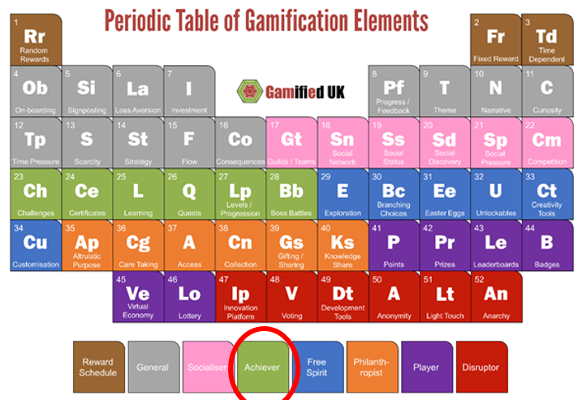

*Figuur 1. Periodic table van gamificatie elementen (Marczewski, 2017).*  
  
Naast gamificatie elementen voor de MKB doelgroep zijn er ook specifieke speltechnieken te benoemen die toepasselijk zijn voor deze doelgroep. De Ocatlystool biedt een overzicht van alle speltechnieken die er zijn. Op basis van deze analyse is geselecteerd welke speltechnieken mogelijk interessant zijn voor MKB-bedrijven en daarmee de AMBISI-tool. Deze zijn verder uitgewerkt in hoofdstuk 5 in scenario 2.  
  
**Octalysis tool**  
De octalysis tool bestaat uit 8 drivers (drijfveren). Per driver staan in de afbeelding hieronder speltechnieken die daarbij behoren. Voor het prototype wordt gekeken welke speltechnieken toepasselijk zijn voor het MKB, eerst volgt nu per onderdeel uitleg.

*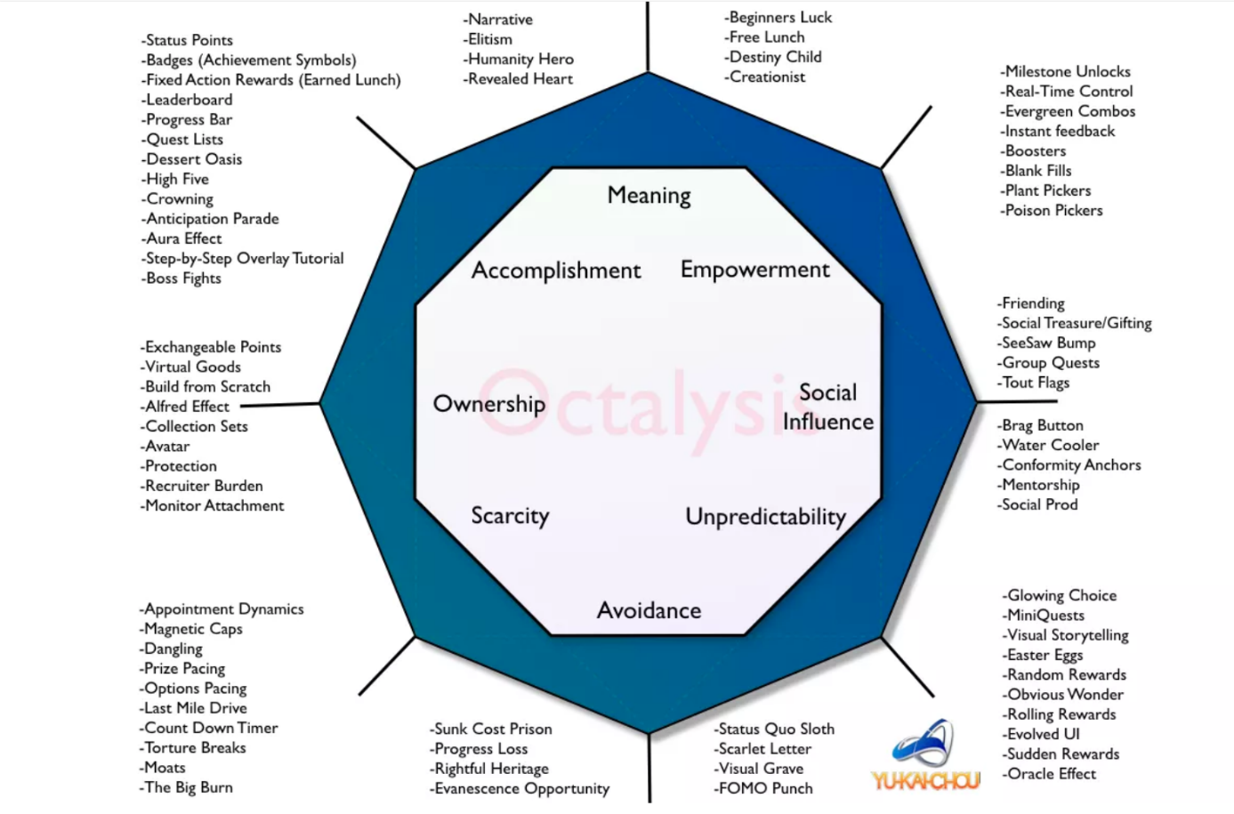Figuur 2. Octalysis tool (Chou, 2015).*  
  
Binnen deze analyse zijn een aantal speltechnieken uit bijlage 2 geanalyseerd. Hiervan is een selectie gemaakt met mogelijke features voor de prototypes. Enkele hiervan zullen worden geselecteerd en visueel worden gemaakt in hoofdstuk 6 prototypes.

## 5.4 Analyse mogelijke features

De game elementen met daarbij horende features (functies) die gebruikt kunnen worden zijn afkomstig van de octalysis tool uit hoofdstuk 3 het empirisch onderzoek. Om een succesvol te zijn in een gamificatie ontwerp zullen er elementen moeten worden verwerkt die afkomstig zijn uit één of meerdere 8 core drivers van het octalysis-model. Deze elementen (features) zijn verder uitgewerkt specifiek voor het serious gaming prototype en de doelgroep. De features komen hieronder aan bod.  
  
***Core Drive 1: Meaning***  
*Speltechniek 1 narratief:*  
Voor het MKB zal alvorens bij beide prototype als narratief een kort filmpje of business case kunnen worden gemaakt, waarin met realistische voorbeelden wordt getoond hoe bedrijven ten onder zijn gegaan door het niet meegaan met Smart Business en/of de (financiële) voordelen die investeren erin in de toekomst zullen opleveren. Dit zorgt ervoor dat context wordt gegeven waarom het bedrijf een poging moet wagen.  
  
*Speltechniek 4: Beginnersgeluk*  
Voor het MKB zou er bijvoorbeeld per individueel bedrijf als beginnersgeluk een unieke token kunnen worden gekoppeld bij het halen van de eerste activiteit. Deze token geeft voordelen op de volgende activiteit of aankopen aan. Daarnaast zou ook het Touting Horns principe kunnen worden toegepast. Dit kan wanneer MKB-bedrijven onbewust met elkaar concurreren, hierbij worden badges behaald naar bekwaamheid en zullen deze badges voor iedereen zichtbaar zijn. Deze functie moet wel zo ingericht worden dat bedrijven ervoor kunnen kiezen deze zichtbaarheid wel of niet in te schakelen.   
  
*Speltechniek 5: Gratis Lunch*  
Voor het MKB zou dit in praktijk kunnen worden vertaald naar een gratis aanmelding op het platform of bijvoorbeeld de eerste cursus om het bedrijf naar een hoger niveau op het gebied van Smart-Business te tillen gratis. Een mogelijke valkuil kan wel zijn dat wanneer de freebie niet aan de eisen en kwaliteiten van het MKB voldoet, er gezichtsverlies op kan treden voor het gehele project. Daarom is het handig deze in te zetten als retentie model en niet als marketing voor de beginfase.  
  
**Core Drive 2. Development and Accomplishment**  
*Speltechniek 6: Voortgangsbalk*  
Een voortgangsbalk kan worden geïntroduceerd bij het aanmaken van een profiel en het invoegen van gegevens zoals branche, contactpersoon etc. Een incomplete balk geeft onbewust een psychologische drang deze compleet te maken en dus de gegevens compleet te maken. Dit zou ook toepasbaar zijn in de voortgang van de serious game.  
  
*Speltechniek 7: Eenrichtingsvolging*  
Voor het MKB zou dit kunnen betekenen (optioneel) dat bedrijven elkaar kunnen volgen, prestaties kunnen inzien zonder elkaar terug te volgen. Bedrijven met meer volgers presteren beter.  
  
*Speltechniek 8: Prestatiesymbolen*  
In een brainstormsessie met dhr. S. Plat (S.Plat, persoonlijke communicatie, 23 november 2021) is naar voren gekomen als prestatiesymbool smarties te koppelen aan prestaties. Dit prestatiesymbool kan dienen als puntensysteem of statussymbool met de kleuren van smarties. Bij de meeste gamificatie toepassingen worden badges of kleuren gebruikt. Met de kleuren worden ondernemers hopelijk geprikkeld om zich in een bepaald departement van smart technologies te verbeteren. In onderstaand tabel is een mogelijk voorbeeld uitgewerkt.

|  |  |  |
| --- | --- | --- |
| **Kleur smarties** | **Omschrijving** | **Requirements** |
| Wit | De witte smartie is het instapniveau voor ieder MKB-bedrijf dat deelneemt. | Volledige registratie |
| Blauw | De gebruiker is bekend met alle facetten van de tool en heeft deelgenomen aan ten minste een activiteit om te groeien binnen het onderdeel Smart Business. | Gebruiker heeft deelgenomen aan een E-learning module of cursus specifiek voor op het moment getoetste bekwaamheid te vergoten. |
| Goud | De MKB-er begrijpt alle facetten van smart-business en is tenminste op 5 gebieden zeer bekwaam | Om deze laatste smartie te verkrijgen dient de Mkb’er lid te worden van de community en minstens 20 berichten te hebben geplaatst |

*Tabel 7. Toelichting smarties concept (S.Plat, persoonlijke communicatie, 23 november 2021).*   
  
Een valkuil voor het MKB in de praktijk is dat het belangrijk is om er genoeg uitdaging te koppelen aan de prestatiesymbolen, mocht er worden gekozen deze in te zetten als tool in een gamified systeem.  
  
**4. Ownership and Possession (Eigenaarschap en Bezit)**  
*Speltechniek 14: Avatar*  
Een voorbeeld van het creëren eigenaarschap is door de gebruiker een personage/avatar aan te laten maken. Voor het MKB moet het echter zakelijker en kan er geen 10 minuten besteed worden aan het personaliseren van je account /profiel. Wel zou dit naarmate iemand vordert of en actief blijft een extra optie kunnen zijn. Dit sluit ook aan bij een evoluerende gebruikersinterface (UI), dit betekent simpelweg naarmate het spel vordert extra opties toe te voegen. Een andere opties zou kunnen zijn gebruikers uit voorwerpen de laten kiezen zoals monopoly alleen dan met meer keuzes.  
  
*Speltechniek 15: Collectie sets*In tegenstelling tot het prestatiesymbool principe gaat het bij collectie sets om de behoefte te stimuleren iets compleet te maken. Dit kan binnen de maturity scan zijn door op alle 8 onderdelen een minimaal niveau te behalen waardoor je een badge of smartie krijgt. De gebruiker ontvangt een unieke verassing wanneer hij alle badges heeft en dus kan aantonen dat hij op elk vakgebied minimaal bekwaam genoeg is.   
  
  
  
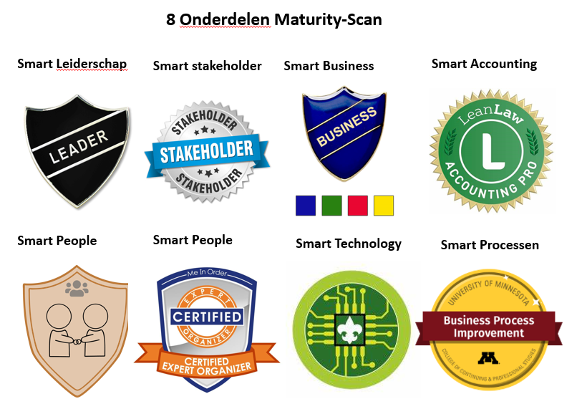  
*Figuur 3. Ontwerp badges o.b.v. 8 aspecten van Smart Business.*  
  
**Core Drive 5. Social Influence en Relatedness (sociale invloed en verbondenheid)**  
  
*Speltechniek 17: Mentorschap*  
Voor het MKB kan invulling gegeven aan mentorschap wanneer de win-state fase zijn afgerond en het spel is uitgespeeld. Bedrijven kunnen als vervolg op een platform met elkaar communiceren, casussen aan elkaar voor kunnen leggen en daarmee een zelfsturende en blijvend lerende gemeenschap te creëren.

Speltechniek 18: Touting Flag  
Mocht er gekozen worden bij het ontwerp van de prototypes de profielen van andere openbaar te maken is het bijvoorbeeld mogelijk een rand rondom de profielnaam weer te geven als badge. Deze rand veranderd van kleur en geeft weer welke status je hebt. Dit is vergelijkbaar met het leger waarbij de rangen op je schouders worden genaaid.  
  
**Core Drive 6. Scarcity & Impatience (Schaarste en ongeduld)**  
*Speltechniek 22: Limiteren*  
Voor het MKB-prototype van kan dit bijvoorbeeld betekenen dat hoewel we willen stimuleren dat gebruikers bij een vraag onbeperkt aantal antwoorden geven, maar zij er volgens de statistieken van de antwoorden altijd maar 3 kiezen, het beter is om de limiet van de vraag aan te passen naar een maximaal antwoordmogelijkheid van 3 in plaats van geen limieten te hebben. Dit kan namelijk demotiverend zijn om de vraag te beantwoorden.  
  
*Speltype 23: Afspraakdynamiek*  
Voor de prototypes zou het stimulerend kunnen werken om bepaalde functies alleen voor een bepaalde tijd open te zetten. Bijvoorbeeld kom maandag terug en ontvang gratis een college over duurzaamheid.

*Speltechniek 25: Geëvolueerde gebruikersinterface*  
Het is belangrijk voor de prototypes de moeilijkheidsgraad te bepalen en in acht te nemen dat gebruikers in het begin niet alles begrijpen om te zorgen dat ze de vaardigen van de gebruiker niet overtreft. Door gaan der weg meer opties toe te voegen blijft de interesse van de gebruiker gewekt zonder dat er wordt afgehaakt.  
  
**Core Drive 7. Unpredictability & Curiosity (Onvoorspelbaarheid en Nieuwschierigheid)**  
*Techniek 26: Skinner Box (Practical Psychology)*  
Voor het MKB kan een conclusie worden getrokken uit de diepgaande les van het “Skinner Box” principe. Het gaat hier niet om dat punten en badges direct motiveren, maar dat onvoorspelbare resultaten die voortkomen uit deze driver obsessief gedrag kunnen stimuleren.  
  
*Speltechniek 27: Glowing Choice*  
Voor beide prototypes zou dit kunnen betekenen dat in de interface de eerste keuzes opgloeien, er een uitroepteken opspringt waardoor de spelers het gevoel hebben dat ze aan het testen zijn maar toch eigenlijk de handleiding onbewust volgen.  
  
*Speltechniek 28: Mystery Box*  
Voor het MKB zou het een idee kunnen zijn een maandelijkse of wekelijkse casus op te sturen voor een aantal weken omtrent een van de thema’s (in een pakket van 6 weken achter elkaar). Zij kunnen de antwoorden inzenden, waarna winnaars van de casus krijgen een mystery box pakket krijgen opgestuurd. Zo Stimuleer je het MKB na te denken over Smart Business, daarnaast zorgt het mystery box principe dat zij eerder geneigd zijn deel te nemen.  
  
**Core drive 8. Loss & Avoidance (Verlies en Vermijding)**  
*Speltechniek 29: Rechtmatig erfgoed*  
Voor het MKB kan dit relevant zijn wanneer ervoor gekozen de game uit te rollen buiten de aangesloten gemeenschap van de HAN. Wanneer het prototype uitgewerkt is tot een volwaardige scan. Laat deelnemers eerst proeven en laat ze onderdeel A & B Smart Leiderschap en Smart Stakeholders gratis invullen zonder registratie. Geef vervolgens de score weer zoals ook in volledig gekochte product. Om de data op te slaan, een gratis cursus op te vangen, je aan de sluiten bij een mkb-gemeenschap of de test verder in te kunnen vullen moet men zich eerst registeren. Dit kan door een pop-up te geven met een opsomming van deze voordelen.  
  
*Speltechniek 30: Evanescent Opportunities en Countdown Timers*  
Voor het MKB kan de countdown timer speltechniek worden ingezet om het voltooien van de vragenlijst te voorspoedige: “vul binnen 3 dagen de maturity scan in om een gratis e-training omtrent duurzaamheid te ontvangen. Ook kan deze spelmethode dienstdoen om aanbiedingen te generen op cursussen en e-trainingen. U heeft nog 3 uur en 43 minuten om de e-training voor 49.95 te ontvangen in plaats van 61,05.  
  
*Speltechniek 31: Sunk Cost Tragedy*  
Voor het MKB kan hier gebruik worden gemaakt van een speltechniek genaamd de Sunk Cost Tragedy. Als voorbeeld: Facebook met een sterk element van de Sunk Cost Tragedy opgenomen in zijn Endgame. Wanneer de gebruiker stopt met Facebook, gaat niet alleen het contact met alle persoonlijke vrienden verloren waarvan de gebruiker niet beschikt over de telefoonnummers en e-mails, ook gaan punten, badges en valuta’s verloren. Een rede waarom Facebook graag eigenaar wil zijn van foto’s is omdat wanneer de gebruiker zijn account stopt, zij het risico lopen deze foto’s te verliezen, als er geen back-up op de eigen harde schijf is gemaakt. Dit is een vorm van black hat gamificatie, heel ongemakkelijk, maar erg krachtig. Deze speltechniek kan eenvoudig toegepast worden bij de prototypes. Het is hierbij belangrijk om zoveel mogelijk data en communicatie op te slaan en te laten verlopen volgens het platform of de game. Laat de samenwerking en de gemeenschap bouwen rondom de app. Voor de bedrijven zou het leuk zijn als zij een uitdraai kunnen krijgen van de huidige stand van zaken gebundeld in een pdf, echter zorgt dit ervoor dat zij offline bij de data kunnen. De Sunk Cost Tragedy moet juist voor retentie zorgen door afhankelijkheid. Bij het niet verlengen gaan gegevens verloren.

|  |  |
| --- | --- |
| **Core Driver** | **Speltechniek** |
| 1. Meaning | *Narratief* |
| 1. Meaning | Beginnersgeluk |
| 1. Meaning | Gratis Lunch |
| 2. Development and Accomplishment | Voortgangsbalk |
| 2. Development and Accomplishment | Eenrichting volgen |
| 2. Development and Accomplishment | Prestatiesymbolen |
| 4. Ownership and Possession | Avatar |
| 4. Ownership and Possession | Collectie sets |
| 5. Social Influence en Relatedness | Mentorschap |
| 5. Social Influence en Relatedness | Touting Flag |
| 6. Scarcity & Impatience | Limiteren |
| 6. Scarcity & Impatience | Afspraakdynamiek |
| 6. Scarcity & Impatience | Geëvolueerde gebruikersinterface |
| 7. Unpredictability & Curiosity | Skinner Box |
| 7. Unpredictability & Curiosity | Glowing Choice |
| 7. Unpredictability & Curiosity | Mystere Box |
| 8. Loss & Avoidance | Rechtmatig erfgoed |
| 8. Loss & Avoidance | Countdown Timers |
| 8. Loss & Avoidance | Sunk Cost Tragedy |

*Tabel 8. Overzicht mogelijke features AMBISI tool.*

## 5.5 Gedragsprincipes en het doel van de maturity scan

In onderstaand figuur is de AMBISI-tool, gepositioneerd tussen de 4 gedragsprincipes van gamificatie spelmethodieken. De 4 gedragsprincipes zijn versimpelen, volhouden, verbeteren en vermaken. Binnen deze 4 principes in het figuur staan meerdere bedrijven gepositioneerd. De AMBISI-tool bevindt zich voornamelijk tussen de aspecten versimpelen en verbeteren.

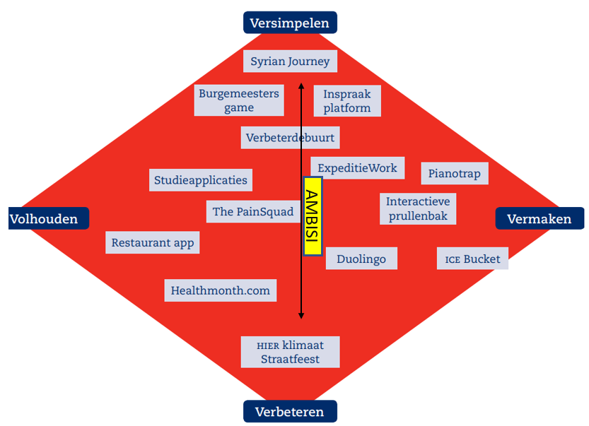

*Figuur 4. Vier V’s model (NSOB, 2016).*  
  
De AMBISI-tool heeft tot doel het versimpelen voor geven van handvaten voor MKB’ers om beslissingen te maken rondom smart-business. Het geven van deze handvaten heeft als onderliggende gedragsprincipe het versimpelen van het maken van keuzes voor deze bedrijven. Daarnaast moeten de tool aansporen dat de gebruiker, in dit geval de MKB-bedrijven, zich zal verbeteren waar nodig. Uit het theoretisch onderzoek uit hoofdstuk 2 blijkt dat MKB’ers bang zijn de toekomst klanten te behouden. Het prototype heeft als basis het inzetten van verschillende speltechnieken die deze 2 gedragsprincipes stimuleren.  
  
Naast gamificatie- elementen en speltechnieken die vooral van toepassing zijn voor MKB bedrijven is ook de fasering van een spel belangrijk ofwel de player journey.   
  
**Gamificatie Design: Player Journey**   
Onderstaand figuur geeft de 4 fasen van een player journey weer. Deze worden per onderdeel kort toegelicht. 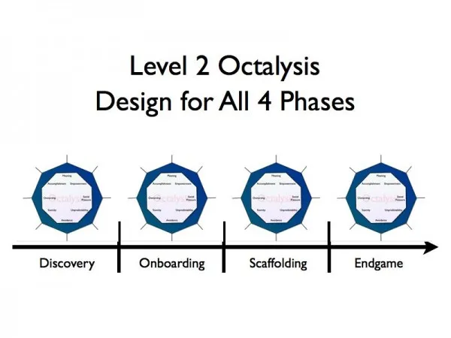  
*Figuur 5. Schematische weergave player journey (Chou, 2015).*  
Een product kan net als bij een customer journey in de bedrijfskunde niet meer worden omschreven als een samengevatte ervaring. Vanuit een motivatiestandpunt evolueert de interactie en reis van de gebruiker voortdurend. De reden waarom een persoon een product op de eerste dag gebruikt, is vaak heel anders dan de reden waarom deze persoon hetzelfde product op dag honderd gebruikt. Voor de AMBISI-Tool geld ook dat een MKB’er op dag één andere behoefte kan hebben dan wanneer hij deze nogmaals één jaar later toetst. Mensen raken betrokken bij een spel of een product, niet als een enkele ingekapselde gebeurtenis, maar door een reeks stadia waarin ze groeien om het beter te begrijpen. De gebruikerservaring zal zich geleidelijk ontwikkelen naarmate de vertrouwdheid met functies en een juiste structuur wordt verkregen.  
  
***Fase 1: Discovery (Ontdekkingsfase)***De ervaring met een product of dienst begint wanneer de gebruiker voor het eerst erover hoort, of te wel de Ontdekkingsfase. Een groot deel van dit stuk bevindt zich op het gebied van Marketing en behandelt vragen als: "Hoe hebben gebruikers het product gevonden? En wat motiveert om het product te willen uitproberen?"

Dat de product of dienst te vinden is en een website heeft betekent niet dat de gebruiker gemotiveerde is ermee aan de slag te gaan. Tijdens deze fase moet goed worden nagedacht over het optimaliseren van de motivatie die mensen hebben wanneer ze het product of dienst ontdekken.  
  
Er is hier veel ruimte om innovatie te introduceren. Sommige bedrijven introduceren Core Drive 1: Epic Meaning & Calling in de ontdekkingsfase door een liefdadigheidsoproep te maken die is gekoppeld aan de bedrijfsmissie en mensen de producten uitproberen omdat het voor iets groters is dan zijzelf. Deze fase eindigt wanneer de klant het product of dienst begint te gebruiken  
  
Er is een onderzoek gedaan door het GFK waaruit blijkt dat ondernemers (MKB met een maximaal van 100 werknemers) zich bijzonder veel zorgen maken over verschillende zaken.  
Om deze groep te motiveren is het nodig aanspraak te maken op deze zaken.  
  
De onderstaande grafiek geeft dit onderzoek weer. Hieruit blijkt dat op de lange termijn 62% van de ondernemers zich enige zorgen maakt om aan voldoende werk te komen.  
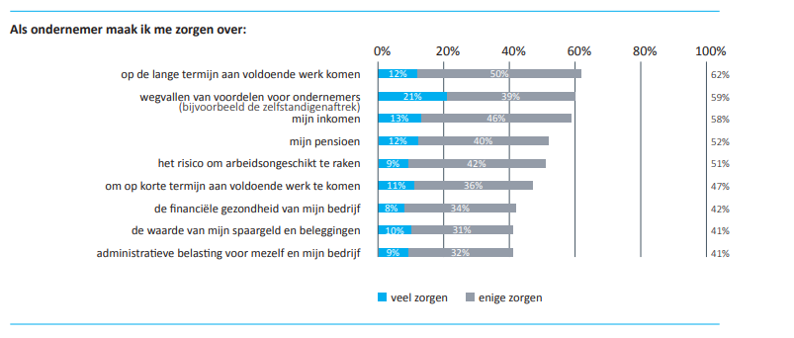

*Figuur 6. Onderzoek GFK naar zorgen van ondernemers (GFK, 2015).*  
  
De AMBISI-Tool biedt deze ondernemers toekomstbestendigheid. Toekomstbestendigheid kan dienen als epic meaning en calling is geschikt als drijfveer voor de ontdekkingsfase wanneer deze op de juiste manier kan worden geïntroduceerd.  
  
**Fase 2: Onboarding**  
Tijdens de onboarding fase worden gebruikers getraind om vertrouwd te raken met de spelregels, de opties, de mechanics en de win-states. Gebruikers willen het snel gaan proberen zich er slim bij voelen zonder lange instructievideo’s of handleidingen. De Development & Achievement Core Drive (#2) is essentieel in deze fase. Over het algemeen start het onboarding proces met alleen een snelle grafische manier om de waarde propositie van het product of dienst te introduceren, zoals 3 a 4 afbeeldingen met elk 1-2 zinnen of hooguit een video van 1 minuut. Deze video's moeten niet gaan over het "hoe" het product te gebruiken, maar over het "waarom" De onboarding-fase eindigt wanneer de gebruikers volledig zijn uitgerust en klaar zijn om zelfstandig het spel te doorlopen.

Wanneer er wordt gekozen voor beperkte functionaliteit tot er een registratie van het mkb-bedrijf plaatsvindt, betekent dit dat ook het onboarding proces binnen deze beperking moeten worden uitgevoerd. Erg toepasbaar in de onboardingsfase is speltechniek 25: de geëvolueerde gebruikersinterface. Hierbij worden meer functies toegevoegd aan de interface naarmate de gebruiker vordert. Het is afhankelijk van de complexiteit van het prototype voor in welke mate deze speltechniek kan worden toegepast.  
  
**Fase 3: Scaffolding (Steigeren)**  
De derde fase bij voortdurende en regelmatige activiteit van het spel is waar spelers alle regels en opties gebruiken die ze tijdens het onboarden hebben geleerd om te proberen zoveel mogelijk te bereiken. Met een goed ontworpen win-state die een beroep doet op de 8 Core Drivers in Octalysis, zal er een verhoogde betrokkenheid en motivatie van spelers ontstaan. Over het algemeen is het ontwerp succesvol als in deze fase een hoge betrokkenheid en retentiegraad van gebruikers te zien is. De steigerfase eindigt wanneer gebruikers denken dat zij alles wat het product/dienst biedt minstens één keer hebben geprobeerd. Ze zijn nu een ervaren gebruiker die klaar is voor het eindspel.  
  
**Fase 4**: **Endgame (Het Eindspel)**  
De Endgame is wanneer spelers erin geloven dat ze alles wat er te doen is ten minste één keer hebben gedaan en beginnen te voelen dat er niet langer Win-States zijn. Niet genoeg tijd besteden aan het ontwerpen van het eindspel kan een valkuil zijn bij gamificatie. Gebruikers zullen zich snel vervelen en het spel verlaten, terwijl deze veteranen in feite over het algemeen de grootste evangelisten van het product, de beste community managers en de beste bronnen voor het genereren van inkomsten zijn. Het moeilijke deel van deze fase is om voortdurend betekenis, interesse en opwinding te geven aan deze veteranen, zodat het nooit saai voor hen wordt.  
  
Voor het MKB kan hier gebruik worden gemaakt van een speltechniek genaamd de Sunk Cost Tragedy. Als voorbeeld: Facebook met een sterk element van de Sunk Cost Tragedy opgenomen in zijn Endgame. Wanneer de gebruiker stopt met Facebook, gaat niet alleen het contact met alle persoonlijke vrienden verloren waarvan de gebruiker niet beschikt over de telefoonnummers en e-mails, ook gaan punten, badges en valuta’s verloren. Een rede waarom Facebook graag eigenaar wil zijn van foto’s is omdat wanneer de gebruiker zijn account stopt, zij het risico lopen deze foto’s te verliezen, als er geen back-up op de eigen harde schijf is gemaakt. Dit is een vorm van black hat gamificatie, heel ongemakkelijk, maar erg krachtig. Deze speltechniek kan eenvoudig toegepast worden bij de prototypes. Het is hierbij belangrijk om zoveel mogelijk data en communicatie op te slaan en te laten verlopen volgens het platform of de game. Laat de samenwerking en de gemeenschap bouwen rondom de app. Voor de bedrijven zou het leuk zijn als zij een uitdraai kunnen krijgen van de huidige stand van zaken gebundeld in een pdf, echter zorgt dit ervoor dat zij offline bij de data kunnen. De Sunk Cost Tragedy moet juist voor retentie zorgen door afhankelijkheid. Bij het niet verlengen gaan gegevens verloren.  
  
**White hat/grey hat intrinsiek exentriek**  
White Hat Core Drives zijn motivatie-elementen die ons een krachtig, voldaan en tevreden gevoel geven. Ze geven ons het gevoel dat we controle hebben over ons eigen leven en handelen.  
  
Black Hat Core Drives daarentegen zorgen ervoor dat gebruikers zich geobsedeerd, angstig en verslaafd voelen. Hoewel ze erg sterk zijn in het motiveren van gedrag, laten ze op de lange termijn vaak een slechte smaak achter in de mond omdat het gevoel ontstaat de controle over het eigen gedrag te hebben verloren. Black Hat Gamification creëert de urgentie die systeemontwerpers vaak nodig hebben om hun doelen te bereiken en gedrag te veranderen. Vaak kan dit niet worden bereikt door White Hat Gamification alleen.  
  
Als voorbeeld van Black Hat Motivation om goed gedrag te stimuleren is er de: SnuzNLuz een app-wekker die automatisch het geld van de gebruiker doneert aan een non-profitorganisatie die ze haten als ze op de snooze-knop drukken In deze producten worden mensen wakker vanwege Core Drive 8: verlies en vermijding. Ze willen hun geld niet verliezen, vooral niet aan een non-profitorganisatie. Maar mensen zijn oké met dit Black Hat-ontwerp, omdat het voor een doel is dat ze willen maar missen de wilskracht om dit te doen  
  
**Deelconclusie**  
Binnen gamification is een scala van spelmethode toepasbaar afhankelijk van verschillende casussen. De spelmethodes kunnen inspelen op verschillende intrinsieke drijfveren (motivators) van het octalysis model. Deze motivators kunnen zoals in de voorbeelden binnen dit hoofdstuk benoemd slecht en goed gedrag stimuleren.  
Hoofdstuk 5 geeft inzicht in deze motivators en spelvormen, zodat het lectoraat bij het verloop van dit project kan terugvallen op deze spelmethodes. Niet elke motivator vind aansluiting op de demo waar de maturity scan ten grondslag aan ligt. Mocht deze in de toekomst worden uitgebreid, kan figuur (tabel met kleuren) als richtlijn worden gehanteerd. De uitleg van elke spelmethode met voorbeelden is te vinden in de bijlage.

# 6. Uitwerking prototypes

**Inleiding**  
In dit hoofdstuk zijn 2 verschillende prototypes uitgewerkt. Deze zijn gebaseerd op de analyses van de twee voorgaande hoofdstukken. Eerst komt het eenvoudige prototype van de vragenlijst aan bod. Verder zal op het eind van dit hoofdstuk toegelicht worden. Daarbij zal per prototype gestart worden met een korte onderbouwing van de oorsprong. De prototypes geven invulling aan de hoofdvraag van het project namelijk:

## 6.1 Prototype 1: Vragenlijst met Beeld en Geluid (Mentimeter)

**Wat is mentimeter?**  
Mentimeter is een interactieve applicatie waarmee je presentaties naar een hoger niveau kunt tillen door het toevoegen van vragen, polls, korte vragenlijsten, afbeeldingen en GIF’s. Het doel van deze elementen is om meer engagement te creëren bij de doelgroep waarmee je te maken hebt. De resultaten die uit quizzes, polles of vragen komen, worden omgezet in bruikbare data (TU/e Eindhoven, z.d.). Bij de vragenlijst laten en daarbij bekijken hoe het kan worden uitgebreid en aantrekkelijker worden gemaakt voor ondernemers zodat het niet statisch en saai is. Denk bijvoorbeeld aan het triggeren van de zintuigen door middel van geluiden of iets visueel.

Het lectoraat Smart Business heeft in samenwerking met afstudeerders een vragenlijst opgesteld om een eerste aanzet te geven aan de maturity scan. Vanuit de opdrachtgever van het project en andere leden van het lectoraat Smart Business hebben wij vernomen dat een vragenlijst niet bruikbaar is om MKB-bedrijven optimaal te stimuleren om een actieve bijdrage te leveren aan de maturity scan.

**Welke speltechniek(en) kunnen worden ingezet voor dit concept?**

Countdown Timer  
Een Countdown Timer is een visueel display dat het verstrijken van de tijd naar een tastbare gebeurtenis communiceert. Soms is de Countdown Timer om het begin van een geweldige kans te introduceren, terwijl het op andere momenten is om het einde van de kans aan te geven. Countdown Timers zorgen ervoor dat gebruikers de aanwezigheid van de Evanescent Opportunity beter herkennen dan een eenvoudige vervaldatum, omdat de gebruiker voortdurend ziet dat het venster van kansen kleiner wordt, waardoor een gevoel van urgentie in het proces ontstaat.   
  
Voor het MKB kan de countdown timer speltechniek worden ingezet om het voltooien van de vragenlijst te voorspoedige: “vul binnen 3 dagen de maturity scan in om een gratis e-training omtrent duurzaamheid te ontvangen. Ook kan deze spelmethode dienstdoen om aanbiedingen te generen op cursussen en e-trainingen. U heeft nog 3 uur en 43 minuten om de e-training voor 49.95 te ontvangen in plaats van 61,05.  
  
**Wat zijn de voor- en nadelen van dit concept?**  
Om de keuze voor een prototype te vergemakkelijken is in de onderstaande tabel een overzicht gegeven van de voor- en nadelen van de mentimeter.

|  |  |
| --- | --- |
| Voordelen | Nadelen |
| U kunt tegelijkertijd met iedereen in uw publiek communiceren. Ongeacht waar ze zich bevinden, met hoeveel ze zijn of dat ze wat verlegener of angstiger zijn - iedereen krijgt een stem. Iedereen wordt anoniem en veilig gehoord. | Het gebruik van mentimeter is prijzig, maar mocht men als mkb-bedrijf gratis gebruik willen maken van deze versie dan zitten daar ook een aantal nadelen aan. De gratis versie staat namelijk slechts een beperkt aantal interactieve dia's toe. Daarnaast beperkt een gratis versie ook enkele van de interactieve tools. |
| Je kunt inhoud presenteren en vragen stellen, diverse oefeningen houden, feedback vragen, brainstormen, prioriteiten stellen, ervaringen, behoeften en emoties begrijpen, etc. | Je moet er rekening mee houden dat de code standaard maar een paar dagen geldig is. |
| Anonimiteit trekt zelfs de meest verlegen deelnemers naar zich toe en laat de meest aarzelende mensen praten. Door anoniem te kunnen communiceren, voelen mensen zich meer geneigd om deel te nemen en worden hun bijdragen eerlijker | De prijszetting van de abonnementen van mentimeter worden niet gewaardeerd door bepaalde klanten. |
| Veel keuze in soorten vragen en weergave van de antwoorden. Met name de wordcloud optie is een aansprekende visuele manier voor het weergeven van de antwoorden. | Bepaalde features binnen mentimeter kunnen te ingewikkeld zijn wat betreft navigatie. |

*Tabel 9. Voor- en nadelen van mentimeter (Elder, 2021).*

**Welke haken en ogen op juridische, financiële en organisatorische zaken kleven aan dit concept?  
  
Prijszetting**Mentimeter is een gratis te gebruiken app tot zekere hoogte.De gratis versie biedt alle fundamentele features die de gemiddelde gebruiker van de applicatie zou gebruiken. Echter voor de mensen die meer uit mentimeter willen halen zullen moeten gebruik maken van de betaalde versies. De betaalde versies dienen per jaar betaald te worden. De extra features verschillen per abonnement. In de onderstaande tabel zijn alle abonnementen die mentimeter biedt overzichtelijk weergegeven met de bijbehorende features (Elder, 2021).

*Financiële aspect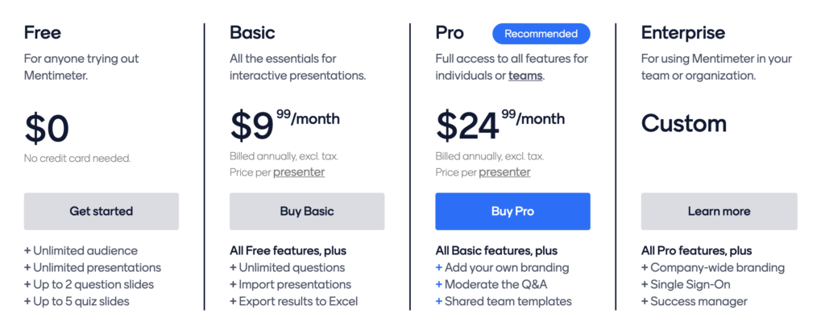 Figuur 7. Prijzen van mentimeter abonnementen (Elder, 2021).*

|  |  |
| --- | --- |
| **Soort abonnement** | **(Extra) features** |
| Gratis versie Deze versie kan zonder het opgeven van credit card gegevens worden verkregen. | * Geen limiet voor het aantal kandidaten dat mag deelnemen. * Geen limiet op het aantal presentaties. * Geen limiet op het aantal quick slides dat gebruik mag worden. Quick slides zijn dia’s waarmee het publiek kan worden betrokken door grappige anekdotes of extra informatie toe te voegen * Exporteren van afbeeldingen en Pdf-bestanden mogelijk * Maximaal 2 vragen per presentatie. * Maximaal 5 quizzen per presentatie. * Hulp kan ingeroepen worden via het ‘Help Center’. |
| Basis versie Deze versie kost 8,80 euro per maand en heeft alle features die zijn benoemd bij de gratis versie én de extra features die hiernaast zijn opgesomd. | * Geen limiet op het aantal vragen per presentatie. * Geen limiet op het aantal quizzen per presentatie. * Importeren van PowerPoint presentaties en Google presentaties mogelijk. * Exporteren naar Excel is mogelijk. * Uitschakelen van de feature ‘laat publiek resultaten downloaden’ is beschikbaar. * Data die uit presentaties komen zijn inzichtelijk voor de gebruiker. |
| Pro versie De pro versie kost 22 euro per maand en heeft alle features die de basic versie heeft met daarbovenop de extra features die hiernaast op een rijtje zijn gezet. | * Gebruik maken van ‘Pro themes’. * Eigen thema’s creëren is mogelijk. * Toevoegen van je eigen logo mogelijk. * Dia’s kunnen individueel worden opgemaakt naar wens van de gebruiker. |
| Enterprise versie De prijs van dit abonnement hangt af van het aantal gebruikers dat gebruik maakt van mentimeter. Het biedt alle features die de gratis, basic en pro versies hebben én hierbij komen een aantal extra features bij die rechts te zien zijn. | * Kennis kan gedeeld worden binnen teams. * Branding van je bedrijfsnaam is mogelijk met deze versie. * Gecentraliseerde betaling en kortingen zijn van toepassing. * Samenwerking tussen gebruikers is mogelijk. * De interface van mentimeter is versimpeld binnen deze versie. |

*Tabel 10. Abonnementen met bijbehorende features mentimeter (Elder, 2021).*  
  
*Organisatorisch aspect*  
Om dit prototype handen en voeten te kunnen geven op organisatieniveau is het van belang om leden van het lectoraat aan te wijzen die het mentimeter idee kunnen oppakken. De knelpunten wat betreft het mentimeter prototype zijn als volgt duidelijkheid over waar deontsluiting van data die voortkomt uit mentimeter. Aangezien de heer Bijsterveld expertise heeft op gebied van jurdische knelpunten met open science toepassingen binnen het onderwijs en in het bedrijfsleven, is het logisch gezien een goed plan om de heer Bijsterveld te vragen om de

|  |  |
| --- | --- |
| Aspect | Verantwoordelijkheden |
| Databeheer:  Binnen het lectoraat dient iemand het beheer van het mentimeter account op zich te nemen en te analyseren welke data die voortkomt uit mentimeter geschikt is voor de praktijkonderzoeken die worden uitgevoerd voor de optimalisatie van de AMBISI-tool. | * + Ontsluit de gegenereerde data van mentimeter volgens het FAIR-principe. Dit principe draait om het verifieerbaar maken van onderzoeksresultaten en de onderliggende data hiervan herbruikbaar maken (FORCE11, 2022).   + Maandelijks de lectoraatsleden updaten over de trends en ontwikkelingen binnen de applicatie. Dit kan worden gedaan in een infographic van één pagina bijvoorbeeld.   + Bij onduidelijkheden of vragen bij stakeholders contact opnemen met mentimeter.   + Samen met de juridische kartrekker van dit prototype onderhandelen met mentimeter over de rechten en verplichtingen op juridisch vlak. |
| Juridisch aspect:  Op juridisch gebied is mentimeter voor het lectoraat een risico, omdat de data die de applicatie genereert niet direct bij het lectoraat terecht komt. Dit betekent dat het lectoraat zelf initiatief moet nemen om mentimeter te benaderen en er voor te zorgen dat de data bij de HAN terecht komt en niet in de databases van mentimeter. | * + Mentimeter contacteren en voorstel doen om ontsluiting van data door de HAN van resultaten in mentimeter vanwege open science manier van werken.   + Duidelijk afspraken maken met mentimeter en opnemen in een eventuele samenwerkingsovereenkomst/contract.   + Binnen het lectoraat sparren over verdere juridische knelpunten die kunnen opdoemen wanneer er in zee wordt gegaan met mentimeter. |
| Financieel aspect Het kostenplaatje dat komt kijken bij mentimeter is natuurlijk ook belangrijk. Uit de brainstormsessie met de heer Plat waar de opdrachtgever van het project en docent-begeleider de heer Bijsterveld bij aanwezig waren, is kenbaar gemaakt dat er voldoende budget is bij het lectoraat Smart Business om mentimeter te bekostigen. | * + Een inventarisatie maken van de functies die mentimeter biedt waar het lectoraat gebruik van wilt maken. Om dit te realiseren kan de paragraaf over de prijszetting van mentimeter (die eerder in § 6.1 was te lezen) worden gebruikt.   + Een begroting maken op basis van de inventarisatie en vervolgens in overleg met alle stakeholders van het lectoraat de knoop doorhakken om mentimeter wel of niet te gebruiken. |

*Tabel 11. Implementatieplan binnen het lectoraat (FORCE11, 2022).*  
  
Daarnaast is het ook van belang om een pilot te draaien. Deze pilot zou kunnen worden gedraaid bij een smart hub waar het lectoraat nauw contact mee heeft. Hierbij kan men denken aan het testen van het mentimeter scenario voor de maturity scan tijdens een bijeenkomst van een bepaalde smart hub. Voorbeelden van smart hubs zijn smart hubs zijn BOOST, SMITZH en Hub Zuid.

*Juridisch aspect*  
Om een beter beeld te krijgen van wat het onderliggende juridische probleem (dat is aangehaald in de vorige paragraaf m.b.t. het organisatorisch aspect), is in de volgende alinea een korte beschrijving gegeven van wat de Vereniging van Hogescholen als norm stelt voor open science praktijkonderzoek doen binnen de hogescholen van Nederland.  
De Vereniging van Hogescholen waar het lectoraat indirect deel van uitmaakt vanwege het feit dat het een onderdeel is van de Hogeschool van Arnhem en Nijmegen, heeft als doelstelling om praktijkgericht onderzoek binnen hogescholen in Nederland te verduurzamen. Volgens de Vereniging van Hogescholen is het van belang dat onderzoeksdata en onderzoeksresultaten te allen tijden openbaar is om de kenniscirculatie en het genereren van nieuwe kennis binnen de driehoek van onderzoek, praktijk en onderwijs te bevorderen. De definitie van open science is volgens de Vereniging van Hogescholen als volgt:

‘’Toegankelijkheid van onderzoeksdata en kennisproducten van praktijkgericht onderzoek voor onderzoekers en studenten aan hogescholen en andere kennisinstellingen en belanghebbenden in de beroepspraktijk, zoals (mkb)-bedrijven, zorginstellingen, basisscholen, en gemeentes.’’  
  
Het verschil tussen universiteiten en hogescholen wat betreft het waarborgen van open science onderzoek, is het feit dat de scope van open science voor hogescholen veel breder is dan die van universiteiten. Dit komt doordat de aard van praktijkgericht onderzoek binnen hogescholen vaak multidisciplinair van aard is en wordt uitgevoerd in samenwerking met het bedrijfsleven (Vereniging van Hogescholen, 2017).   
  
In 2017 had de Vereniging van Hogescholen 5 speerpunten waarop zou worden gefocust in de komende jaren. Deze speerpunten zijn als volgt:

1. Het ontsluiten van de resultaten van praktijkgericht onderzoek
2. Het inzichtelijk en toegankelijk maken van informatie over onderzoekers en onderzoeksprogramma’s
3. Het zorgvuldig bewaren van onderzoeksdata
4. Het ontsluiten van onderzoeksdata volgens het FAIR-principe
5. Het inrichten van onderzoeksondersteuning op het gebied van Open Science.

Voor het lectoraat Smart Business zitten de knelpunten bij het gebruik van mentimeter op het 3e en 4e speerpunt. Het zorgvuldig bewaren van onderzoeksdata wordt gewaarborgd door het aanwijzen van een lectoraatslid die affiniteit heeft met informatietechnologie. Het 4e speerpunt wordt gewaarborgd door het FAIR-principe adequaat toe te passen voor de data die mentimeter voortbrengt.

**Privacyrisico’s van mentimeter**De Autoriteit Persoonsgegevens (AP) heeft een onderzoek uitgevoerd naar de bescherming van persoonsgegevens in het onderwijs. De AP heeft aanbevelingen aan de onderwijssector gedaan, die inmiddels al zijn opgepakt. De aanbevelingen vanuit de AP zijn gericht op het versterken van de positie van de onderwijssector in de snel veranderende digitale maatschappij. Vanuit de onderwijssector wordt aangegeven dat er behoefte is naar een meer coördinerende en faciliterende rol vanuit de overheid (Autoriteit Persoonsgegevens, 2021b). Uit het onderzoek van de AP zijn drie belangrijke trends en risico’s gekomen die als volgt luiden:

|  |  |
| --- | --- |
| **Trends en risico’s** | **Toelichting** |
| Monitoring van leerlingen en studenten | Onderwijsinstellingen hebben tegenwoordig steeds meer de beschikking over o.a. adaptieve leermiddelen en learning analytics. Deze middelen bevatten veel informatie over de ontwikkeling van studenten. Het risico dat speelt bij deze gegevens is dat de ontwikkeling van jongeren kan worden geschaad door bijvoorbeeld misbruik of verkeerde interpretatie van gegevens. De AP ontvangt ook vaak klachten over de inzet van nieuwe digitale middelen waarbij het niet duidelijk is wat er met de persoonsgegeven van studenten wordt gedaan. |
| Afhankelijkheid van grote leveranciers | Veel grote (internationale) leveranciers leveren digitale middelen aan de Nederlandse onderwijssector. De dominantie en het gebrek aan transparantie van deze leveranciers maakt het lastig om een goed inzicht te krijgen over hoe de gegevensbescherming wordt gewaarborgd. Bovendien speelt het gebrek aan kennis over digitale middelen bij vooral de kleinere onderwijsinstellingen ook een belangrijke rol bij deze trend. |
| Toename van gegevensuitwisseling binnen samenwerkingsverbanden | Steeds meer onderwijsinstellingen gaan samenwerkingsverbanden aan met (publieke) organisaties waarbij steeds vaker persoonsgegevens worden versterkt. Platformen waar veel onderwijsinstellingen aan verbonden zijn, zijn bijvoorbeeld AllYouCanLearn en SURFConext. Het is bij de verstrekking van persoonsgegevens van studenten van belang dat inzichtelijk is aan wie de persoonsgegevens worden verstrekt en dat niet meer gegevens worden verstuurd dan noodzakelijk is tussen organisaties. |

*Tabel 12. Trends en risico’s binnen de onderwijssector (Vaste Kamercommissie Onderwijs, Cultuur en Wetenschap, 2021).* De aanbevelingen die de AP heeft gedaan o.b.v. het onderzoek zijn in tabel 12 terug te lezen.

|  |  |
| --- | --- |
| **Aanbevelingen** | **Toelichting** |
| Zorg ervoor dat de kennis en bewustzijn wordt verhoogd binnen het onderwijs op alle lagen. | Het is van belang om de digitale geletterdheid van studenten te verbeteren zodat ze beter in staat zijn om zelf privacyrisico’s te beoordelen bij het gebruik van een nieuwe digitale toepassing van welke aard dan ook of het nou een mentimeter is of Moodle waar de HAN gebruik van maakt. |
| Voldoe aan de verantwoordingsplicht en houd documentatie up-to-date. | Uit gesprekken binnen de onderwijssector is gebleken dat veel AVG-documentatie niet up to date is of toe is aan een evaluatie. Als een onderwijsinstelling namelijk intern niet kan verantwoorden hoe de persoonsgegevens worden verwerkt, dan zal de onderwijsinstelling dit ook niet kunnen doen richting externe stakeholders zoals studenten of onderwijspersoneel. |
| Versterk de rol van functionaris gegevensbescherming (FG) en richt de governance goed in | Het is belangrijk om de vertaling van het beleid t.a.v. gegevensbescherming naar de praktijk wordt verbeterd. Dit kan worden bereikt door onderwijsinstellingen door taken, verantwoordelijkheden en bevoegdheden rondom gegevensbescherming goed te organiseren. Dus benodigde mensen en financiële middelen dienen in kaart te worden gebracht om de vertaling van het beleid succes te kunnen laten zijn. Hierbij is het belangrijk dat de functionaris gegevensbescherming (FG) een prominentere rol gaat vervullen om de governance op orde te krijgen. Het komt vaak voor dat de FG niet voldoende de ruimte krijgt om zijn toezichtsrol adequaat uit te kunnen voeren. |
| Maak de risico’s van grote thema’s t.a.v. digitalisering inzichtelijk | Een andere advies van de AP is dat de onderwijssector samen met koepel- en samenwerkingsorganisaties risico’s in kaart brengt en dit vertaalt naar concrete richtsnoeren en handvaten voor onderwijsinstellingen. |
| Versterk de positie van de onderwijssector t.o.v. grote (internationale) leveranciers | Onderwijsinstellingen kunnen gezamenlijke risicoánalyses maken t.a.v. leveranciers. Concrete afspraken maken met leveranciers is een belangrijke voorwaarde om Privacyrisico’s adequaat te waarborgen. Bovendien is het laatste genoemde extra belangrijk met leveranciers die buiten de EER gevestigd zijn. |
| Ga samenwerkingen aan binnen de onderwijssector | De AP heeft uit gesprekken met onderwijsinstellingen uit de sector opgemaakt dat er diverse netwerken ontstaan om kennis en kunde over gegevensbescherming uit te wisselen. De samenwerkingsverbanden binnen de sector dragen bij aan het beter tackelen van uitdagingen op bijvoorbeeld IT gebied. |

*Tabel 13. Adviezen van AP o.b.v. onderzoek naar bescherming van persoonsgegevens bij digitalisering in de onderwijssector (Vaste Kamercommissie Onderwijs, Cultuur en Wetenschap, 2021).*  
  
Om kort te gaan is het voor het lectoraat Smart Business belangrijk om de adviezen uit het onderzoek van de AP mee te nemen in het geval dat ervoor wordt gekozen om het mentimeter in gebruik te nemen om de maturity scan te verbeteren voor MKB-bedrijven.

## 6.2 Prototype 2: Smart-scan

Prototype 2 is in vergelijking tot prototype 1 meer geavanceerd. In dit prototype wordt het speltype serious gaming gebruikt (NSOB, 2016). In figuur 8 is te zien welke spelvormen er naast serious games nog meer bestaan.

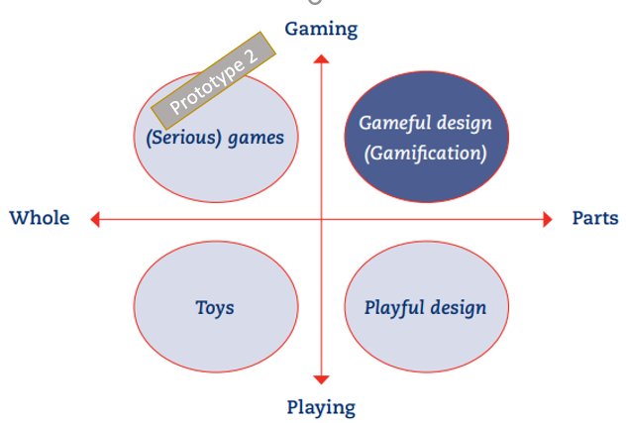

*Figuur 8. Soorten games binnen gamificatie (NSOB, 2016).*  
  
Bij serious games wordt door het toevoegen van game elementen op een uitdagende manier iets overgebracht of geoefend. Het doel is niet in eerste instantie vermaak, zoals bij entertainment games het geval is. Maar bijvoorbeeld het opdoen van kennis en vaardigheden, bewerkstelligen van gedragsverandering en teambuilding, zoals omschreven in de periodieke tabel van gamificatie in figuur 1. De deelnemer kan daarbij risico’s nemen en fouten maken in een veilige fictieve spelomgeving (Bizzgames Gamification, 2021). Ter beeldvorming is hieronder een serious game afgebeeld: de MVO Game.

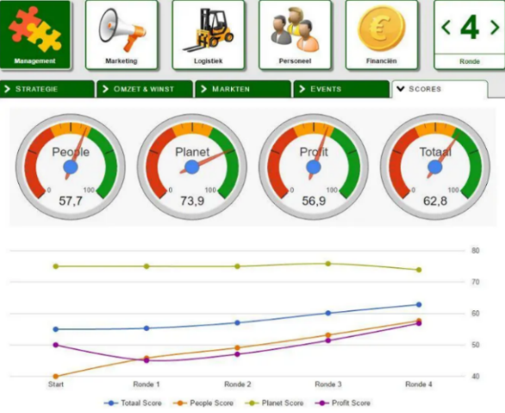  
*Figuur 9. Schermafbeelding van Bizzgames dashboard (Bizzgames Gamification, 2021).*

# 7. Advies

**Adviespunten voor het Lectoraat Smart Business**De Gamificatie van de Maturity-Scan-Tool levert inzichten op voor MKB-bedrijven.  
Het is vervolgens belangrijk het lectoraat bepaald wat zij willen met de verkregen inzichten.

|  |  |
| --- | --- |
| **Advies** | **Beschrijving** |
| Inventarisatie van wat lectoraat kan aanbieden | Is de achterliggende doelstelling MKB-bedrijven aansporen tot acties te ondernemen, zo ja welke acties wilt het lectoraat dat de MKB’ers ondernemen? Er zou per onderdeel kunnen worden gekeken naar wat het lectoraat kan aanbieden of wat zij moeten ontwikkelen. Een goed verdienmodel zit bijvoorbeeld in een e-training module. |
| Achterliggende doelstelling van het lectoraat | Is de achterliggende doelstelling enkel het informeren zodat na bewustwording de bedrijven betere beslissingen kunnen maken omtrent Smart Business om toekomstbestendiger te worden en de juiste beslissingen te maken. |
| Netwerken door MKB-bedrijven | Is de achterliggende doelstelling het netwerken van MKB-bedrijven zodat zij elkaar gaan ondersteunen binnen Smart Business |
| Evalueren of AMBISI wel de juiste naam is voor de tool | De naam AMBISI is leuk bedacht, als bedrijf weet ik niet waar deze naam voor staat en zonder uitleg vergezocht. Een goede benaming voor de tool die uitlokt tot deelname of noodzaak creëert door het onderwerp aan te kaarten maakt het toegankelijker en makkelijker te vinden. |
| Het gebruik van termen als ‘spel’ of ‘game’ minimaliseren binnen AMBISI tool | Uit de brainstormsessie is gebleken dat gamificatie een handig handvat kan zijn om de AMBISI tool aantrekkelijker en beter te maken voor ondernemers, maar dat ervoor moet worden gewaakt dat de termen ‘spel’ en ‘game’ niet expliciet worden benoemd of zo min mogelijk worden benoemd binnen de spelmethodieken die het lectoraat Smart Business wilt implementeren binnen de tool. Ondernemers haken al snel af bij het idee van een spel spelen vanwege het referentiekader dat men heeft ten aanzien van spelletjes. Het is dan ook van essentieel belang voor het lectoraat om de toegevoegde waarde van spelmethodieken helder over te brengen naar MKB-bedrijven zodat ze weten waar ze aan toe zijn (S.Plat, persoonlijke communicatie, 23 november 2021). |

*Tabel 14. Adviezen voor het Lectoraat Smart Business.*

# Literatuurlijst

Autoriteit Persoonsgegevens. (2021a). *Algemene verordening gegevensbescherming (AVG).* Geraadpleegd op 17 december 2021, van <https://autoriteitpersoonsgegevens.nl/nl/over-privacy/wetten/algemene-verordening-gegevensbescherming-avg>  
  
Autoriteit Persoonsgegevens. (2021b, 4 november). *AP waarschuwt voor privacyrisico’s in het onderwijs* [Persbericht]. Geraadpleegd op 25 januari 2022, van <https://autoriteitpersoonsgegevens.nl/nl/nieuws/ap-waarschuwt-voor-privacyrisicos-het-onderwijs>   
  
Adewunmi, A. (2012). Case Study: Idea Street (dwp). Verkregen van: https://www.demsoc. org/2012/10/17/case-study-department-for-works-pensions-dwp/   
  
Behavioural Insights Team (bit) uk (2012). east. Four simple ways to apply behavioural insights. Verkregen van: <http://www.behaviouralinsights.co.uk/wp-content/uploads/2015/07/bit-Publication-east_fa_web.pdf>   
  
Berglund Rogert, J. (2017, juni). Practicing Octalysis. www.diva-portal.org/smash/get/diva2:1108441/FULLTEXT01.pdf. Geraadpleegd op 17 december 2021, van <https://www.diva-portal.org/smash/get/diva2:1108441/FULLTEXT01.pdf>   
  
BBC News (2015, april) Syrian Journey: Choose your own escape route. Ver[1]kregen van: <http://www.bbc.com/news/world-middle-east-32057601>  
  
Bizzgames Gamification. (2021, 13 december). *MVO game - Innovatie en CSR ⋆*. Geraadpleegd op 3 januari 2022, van <https://bizzgames.nl/portfolio-view/mvo-game/>   
  
Boers, E. (2012, 1 juni). *HBO Kennisbank*. HBO Kennisbank. Geraadpleegd op 26 december 2021, van <https://hbo-kennisbank.nl/details/sharekit_hr:oai:surfsharekit.nl:ba9df777-dcb5-46a8-a264-0059dec9b7f0>  
  
CMD Methods Pack: Find a combination of research methods that suit your needs. HAN University of Applied Sciences - Amsterdam University of Applied Sciences, the Netherlands. ISBN/EAN: 9990002057946. Available at: [www.cmdmethods.nl](http://www.cmdmethods.nl)   
  
Chou, Y. (2015). Actionable Gamification: Beyond Points, Badges and Leaderboards. CreateSpace Independent Publishing Platform.   
  
Draaisma, A. (2021, 8 oktober). *Wat is de definitie van gamification, hoe werkt het en hoe kan je het effectief inzetten?* Grendel Games. Geraadpleegd op 8 december 2021, van <https://grendelgames.com/nl/wat-is-de-definitie-van-gamification/>   
  
Duncan, D. (15 april, 2013), Driving Front Line Innovation in Health Care. Harvard Business Review. Verkregen van: <https://hbr.org/2013/04/driving-front-line-innovation/>   
  
Elder, J. (2021, 8 december). *Mentimeter: Make Fun and Interactive Presentations*. The Business Blocks. Geraadpleegd op 25 januari 2022, van <https://thebusinessblocks.com/2021/06/24/mentimeter-interactive-presentations/>   
  
FORCE11. (2022, 2 februari). *The FAIR Data Principles*. Geraadpleegd op 3 februari 2022, van <https://force11.org/info/the-fair-data-principles/>   
  
Freerice. (2021). Https://Freerice.Com/About. Geraadpleegd op 18 december 2021, van <https://freerice.com/about>  
  
Furdu, I., Tomozei, C., & Kose, U. (2017, 8 augustus). Pros and cons gamification and gaming in classroom. *Broad Research in Artificial Intelligence and Neuroscience*, *2017*(8 (2)). <https://arxiv.org/abs/1708.09337>  
  
GFK. (2015, 1 november). *Wat zijn de drijfveren van de Nederlandse ondernemer? Een onderzoek naar de vooren nadelen van ondernemen - PDF Free Download*. Adoc.Pub. Geraadpleegd op 25 december 2021, van <https://adoc.pub/wat-zijn-de-drijfveren-van-de-nederlandse-ondernemer-een-ond.html>  
  
Huizinga, J. (1951). Homo Ludens: Proeve Eener Bepaling van het Spelelement der Cultuur. Haarlem: H.D. Tjeenk Willink & Zoon n.v.  
  
Jong de , I., Scherpernisse, J., Van Twist, M., Schram, J., & Staffhorst, B. (2016, maart). Speltechnieken in beleid. NSOB. <https://www.nsob.nl/sites/www.nsob.nl/files/2019-10/NSOB-2016-Speltechnieken-in-beleid.pdf>   
  
Kirsten Dingemanse. (2021, 12 november). *Validiteit van interviews in je scriptie*. Scribbr. Geraadpleegd op 26 januari 2022, van <https://www.scribbr.nl/onderzoeksmethoden/validiteit-in-interviews/>  
  
Kumar, J. (z.d.). Chapter 8: Legal and Ethical Considerations. The Interaction Design Foundation. Geraadpleegd op 1 december 2021, van: <https://www.interaction-design.org/literature/book/gamification-at-work-designing-engaging-business-software/chapter-8-58-legal-and-ethical-considerations>   
  
Levy, J. (2002). Daniel Kahneman: Judgment, Decision, and Rationality. *PS: Political Science & Politics,* *35*(2), 271-273. doi:10.1017/S104909650200066. Geraadpleegd op: 08-01-2022 van: <https://www.cambridge.org/core/journals/ps-political-science-and-politics/article/abs/daniel-kahneman-judgment-decision-and-rationality/039ACCA83B77CD1C3A5F4054A59874D9>   
  
NFK. (2015, november). *Wat zijn de drijfveren van ondernemers?* Geraadpleegd op 8 januari 2022, van <http://apps.nrc.nl/images/Onderzoeksverslag_Drijfveren_van_Ondernemers_november-2015.pdf>  
  
Procopie, R., Bumbac, R., Giușcă, S. and Vasilcovschi, A., 2015. The Game of Innovation. Is Gamification a New Trendsetter? Amfiteatru Economic, 17 (Special No. 9), pp. 1142-1155  
  
P. (2021, 8 juli). Essentiële onderdelen van een Gamification framework. AtHand. Geraadpleegd op 14 december 2021, van <https://www.athand.nl/gamification-framework/>  
  
RVO | RVO.nl | Rijksdienst. (z.d.). Rijksdienst voor ondernemend Nederland. Geraadpleegd op 1 december 2021, van <https://www.rvo.nl/subsidies-regelingen/projecten/platform-voor-gamification-en-serious+games>  
  
SeniorWeb. (2021, 6 januari). *Elke dag een gezonde wandeling met Ommetje*. SeniorWeb.nl. Geraadpleegd op 25 januari 2022, van <https://www.seniorweb.nl/artikel/elke-dag-gezonde-wandeling-met-ommetje?gclid=Cj0KCQiAi9mPBhCJARIsAHchl1xxzNii7eetHfGE9iXi0ZSRxAHbx-FkxZHDjAxoZrwBx6J4gHPuTgQaAm0FEALw_wcB>  
  
Streck, H. (2016). Gamification (1ste editie). Futuro Uitgevers.   
  
Swaen, B. (2021a, oktober 26). *Betrouwbaarheid in je scriptie*. Scribbr. Geraadpleegd op 27 januari 2022, van <https://www.scribbr.nl/onderzoeksmethoden/betrouwbaarheid/>   
  
Swaen, B. (2021b, oktober 26). *Validiteit en betrouwbaarheid in literatuuronderzoek*. Scribbr. Geraadpleegd op 27 januari 2022, van <https://www.scribbr.nl/onderzoeksmethoden/validiteit-en-betrouwbaarheid-literatuuronderzoek/>  
  
T. (2021, 18 oktober). Skinner’s Box Experiment | Behaviorism. Practical Psychology. Geraadpleegd op 19 december 2021, van https://practicalpie.com/skinners-box-experiment/  
  
Stevens, M. (2020, 23 januari). AVG in serious games: privacy by design. 8DGames.Geraadpleegd op 1 december 2021, van <https://8d-games.nl/avg-in-serious-games-privacy-by-design/>  
  
Teunissen, R. (2013, 31 mei). Wat is gamification nou eigenlijk? Marketingfacts. Geraadpleegd op 3 december 2021, van <https://www.marketingfacts.nl/berichten/wat-is-gamification-nou-eigenlijk>  
  
TOMS. (2021). TOMS® Official Site | We’re in business to improve lives. Geraadpleegd op 18 december 2021, van <https://www.toms.com/nl>  
  
TU/e Eindhoven. (z.d.). *Mentimeter*. Geraadpleegd op 25 januari 2022, van <https://www.tue.nl/universiteit/over-de-universiteit/ict-in-onderwijs/tools/mentimeter/>   
  
Vereniging van Hogescholen. (2017, oktober). *Hogescholen en Open Science: Naar meer impact van praktijkgericht onderzoek*. Geraadpleegd op 28 januari 2022, van <https://www.vereniginghogescholen.nl/system/knowledge_base/attachments/files/000/000/826/original/Visie-statement_Open_Science_Vereniging_Hogescholen.pdf?1511795636>   
  
Wernberg-Tougaard, E. (2021, 6 mei). *In China shopping has become a game*. China Experience. Geraadpleegd op 25 januari 2022, van <https://www.china-experience.com/china-experience-insights/in-china-shopping-has-become-a-game>  
  
Wikipedia contributors. (2021, 6 december). *Gamification.* Wikipedia. Geraadpleegd op 8 december 2021, van <https://en.wikipedia.org/wiki/Gamification>

## Bijlage 1. De scenario's

**Scenario 1**  
Bij de vragenlijst laten en daarbij bekijken hoe je kan worden uitgebreid en aantrekkelijker worden gemaakt voor ondernemers zodat het niet zo statisch en saai is. Denk bijvoorbeeld aan het triggeren van de zintuigen door middel van geluiden of iets visueel.  
  
**Scenario 2**  
Een puntensysteem met de kleuren van smarties gebruiken. Bij de meeste gamification toepassingen worden badges of kleuren gebruikt. Voor ons prototype is het idee om door middel van de kleuren van de smarties aspecten van smart technologies aan te geven. Met de kleuren worden ondernemers hopelijk geprikkeld om zich in een bepaald departement van smart technologies te verbeteren. Idee is om misschien met gekleurde brieven   
  
Designer perspective   
Goal cost and benefits   
Monitoring platform  
Duration   
KPI  
Macro Contect External   
In kaart brengen competitie   
Periodic Table of Gamification Element Gamified UK  
Benchmarking 25% - 50%  
Avoidance-

Social Influence  
Soort beloning  
MKB- Model uitvoeren Oct Analysis tool Invullen  
Keuze verschillende Games afhankelijk van budget   
Meerdere scenario’s  
Tool Smart- Weerstand- Draagvlak- Verandermanagement.  
Promotieonderzoek- steffie. > Interventie speaker   
8 badges per onderdeel- Verschillende kleuren per 4 kleuren badge 8 badge   
8 kinds of fun   
MKB – gedrag- drijfveren – motivatie- ambitie-  
Enveloppen: per kleur envellop opsturen MKB  
  
De Gamification Arena is een model gemaakt door dhr. S. Plat. In dit model is de bedrijfskundige analyse gecombineerd met begrippen op het gebied van gamificatie. Dit model creëert een goede beeldvorming van wat wordt verwacht vanuit meerdere stakeholders en waar rekening mee dient te worden gehouden voordat er een product wordt gerealiseerd De Gamification Arena is een model gemaakt door dhr. S. Plat. In dit model is de bedrijfskundige analyse gecombineerd met begrippen op het gebied van gamificatie. Dit model creëert een goede beeldvorming van wat wordt verwacht vanuit meerdere stakeholders en waar rekening mee dient te worden gehouden voordat er een product wordt gerealiseerd (S.Plat, persoonlijke communicatie, 23 november 2021

## Bijlage 2. Uitwerking octalysis

**De 8 core Drivers van gamificatie  
  
Core Drive 1. Meaning (Epische betekenis en roeping)**Epic Meaning & Calling is de eerste kerndrive van het gameficatie Framework Octalysis. Dit is de drive waarbij mensen gemotiveerd zijn omdat ze geloven dat ze bezig zijn met iets dat groter is dan zijzelf.

Games triggeren deze Core Drive vaak. Vaak in games staat de wereld op het punt te worden vernietigd en op de een of andere manier ben jij als speler de enige gekwalificeerde kandidaat om de wereld te redden. Hier zijn vijf speltechnieken om Epic Meaning en Calling in je systeem op te nemen op manieren die betrokkenheid, motivatie en loyaliteit zullen   
opbouwen.  
 *Speltechniek 1 Narratief:* De meeste spellen beginnen met een verhaal dat de speler wat context geeft over waarom ze het spel zou moeten spelen. Veel zijn gerelateerd aan het redden van de wereld, een prinses, het oplossen van een zaak of het zoeken van een verloren item. Een van de meest eenvoudige manieren om Epic Meaning & Calling in uw gebruikersbestand te installeren, is via een Engaing Narrative, waarmee een verhaal kan worden geïntroduceerd dat mensen context geeft voor een hogere betekenis in termen van interactie met het bedrijf, product of website.  
  
*Speltechniek 2 Humanity Hero:*   
De manier waarop dit werkt, is om de acties die je wilt dat mensen ondernemen te koppelen aan iets dat de wereld een betere plek zal maken. Een bedrijf dat ongelooflijk werk levert door een gevoel van Humanity Hero te installeren, is TOM's Shoes, dat een paar schoenen naar een kind in een derdewereldland stuurt wanneer je bij hen koopt. (TOMS, 2021)  
Free Rice is een ander voorbeeld dat gebruik maakt van de Humanity Hero-techniek. FreeRice.com is een website die 10 rijstkorrels doneert voor elk correct antwoord op de educatieve vragen die ze op hun site hebben. De financiering komt van de advertenties en het aantal paginaweergaven dat ze genereren van vraagantwoorders (Freerice, 2021).  
  
*Speltechniek 3 Elitarisme:* Door gebruikers of klanten toe te staan een trotse groep te vormen op basis van etniciteit, overtuigingen of gemeenschappelijke interesses, krijgen ze het gevoel dat ze deel uitmaken van een groter doel. Elitarisme wekt trots op in een groep, wat betekent dat elk lid probeert deze trots veilig te stellen door specifieke acties te ondernemen. De groep probeert ook zijn rivalen te frustreren, wat ertoe kan leiden dat beide groepen hun acties opvoeren om de concurrentie te verslaan.  
*Speltechniek 4 beginnersgeluk:* Met Beginnersgeluk hebben mensen het gevoel dat ze een van de weinigen zijn die zijn uitgekozen om actie te ondernemen, waardoor ze veel meer geneigd zijn om het te doen. Als de speler iets krijgt waar andere “ervaren” spelers lang over doen, is hij minder snel geneigd te stoppen. Deze techniek is vervolgens te combineren met andere Core Drivers zoals sociale invloed. De speler zou bijvoorbeeld kunnen laten zien waar die trots op is aan andere spelers in een online platform. Deze gametechniek heet Touting Horns  
  
*Speltechniek 5 Gratis Lunch:* Het geven van freebies kost meestal voor een partij maar kan een verband leggen voor een groter thema namelijk: klanten een speciaal gevoel geven en hen aanmoedigen om verdere actie te ondernemen. Een voorbeeld hiervan is Spoleto, een Braziliaanse restaurantketen met meer dan 200 restaurants in Brazilië, Spanje en Mexico, gaf bijvoorbeeld een letterlijke gratis lunch aan elke vrouw die hen vertelde dat ze mooi was, ter ere van Internationale Vrouwendag.  
  
Dit hielp bij het promoten van een positieve boodschap en zorgde ervoor dat de vrouwen zich speciaal voelden voor die dag, en het zal hen waarschijnlijk ook op andere dagen terugbrengen, omdat dit de plek is waar ze zich uniek speciaal voelden. In bedrijfskundige termen ook wel retentie.  
  
**Core Drive 2.****Development and Accomplishment (Ontwikkelingen en Prestaties)**Bijna alle spellen laten je een soort vooruitgang zien richting het uitspelen/winnen. Games splitsen de uitdagingen van een gebruiker op in fasen - checkpoints, vijanden, edelstenen, levels en bazen. Dit geeft de gebruiker het gevoel dat er altijd vooruitgang is en dat de ene prestatie na de andere komt. Onze hersenen hebben een natuurlijk verlangen om vooruitgang te voelen, groei te ervaren en cijfers te zien stijgen. Er zijn meerdere speltechnieken die aansluiten bij deze driver  
  
*Speltechniek 6 Voortgangsbalk*De hersenen haten onvolledige dingen die voor het gezicht bungelen. Wanneer we een voortgangsbalk zien die ons beschimpt als slechts 35% van een professional, geeft het ons dat extra zetje om de onvoltooide acties compleet of af te maken. Een voorbeeld hiervan is de LinkedIn vooruitgang/ status balk.  
  
*Speltechniek 7 Eenrichtingsvolging*Toen Twitter in 2006 werd gelanceerd, kwam het met dit nieuwe eenrichtingsvolgsysteem, waarmee gebruikers de berichtupdates van mensen die geweldig zijn kunnen volgen, zonder dat deze geweldige mensen de gebruikers terug volgen. Vanwege het eenrichtingskarakter van de relatie, zagen veel mensen het krijgen van veel volgers als een echte prestatie - wat betekent dat iedereen naar je waardevolle meningen wilde luisteren.  
  
*Speltechniek 8 Achievement Symbols (Prestatiesymbolen)*Achievement Symbols kunnen in vele vormen voorkomen: badges, sterren, riemen, hoeden, uniformen, trofeeën. Als je iets hebt gedaan waarvan je het gevoel hebt dat je het uniek hebt verdiend door je creativiteit te gebruiken en een probleem hebt opgelost dat niet iedereen kon oplossen, en als gevolg daarvan een badge hebt ontvangen om die prestatie te symboliseren, voel je je trots en volbracht. Hieruit ontstaat geldige motivatie. Belangrijk om in het achterhoofd te houden is dat prestatiesymbolen slechts prestaties weerspiegelen, maar zijn geen prestaties op zichzelf.  
Prestatiesymbolen kunnen een goed gamificatie ontwerp verpesten door ze zomaar overal op te slaan. Een voorbeeld hiervan is: als je je bij het leger aansluit en meteen een badge op je borst krijgt, "Join the Military Badge!" En de volgende dag wordt er nog een badge op je borst gespeld met de tekst: "Survived My First Day Badge!" gevolgd door "Made my First Friend Badge!" "Maakte Vijf Vrienden Badge!" Je zult je waarschijnlijk niet voldaan voelen en al deze badges dragen naar je sociale bijeenkomsten. Je hebt meer kans om je beledigd te voelen.  
  
*Speltechniek 9: Statuspunten*Statuspunten voor het bijhouden van de voortgang stellen intern het systeem in staat om te weten hoe dicht iemand bij het uitspelen van het spel is, hier kan het systeem dan acties voor ondernemen. Extern zorgt het ervoor dat spelers hun voortgang kunnen bijhouden. Het winnen en verliezen van punten indelen, evenals de betekenis van de punten, kan de perceptie van de gebruiker veranderen. Als het verkeerd wordt gedaan kan dit de hele ervaring van de gebruiker omlaaghalen en zorgen dat hij het spel wantrouwt.  
  
*Speltechniek 10: Leaderboards (Ranglijsten)*  
Een ranglijst is een spelelement waarbij je gebruikers rangschikt op basis van een reeks criteria die wordt beïnvloed door het gedrag van de gebruikers ten opzichte van de gewenste acties. Hoewel Leaderboards bedoeld zijn om mensen te motiveren en status binnen te halen, doet het vaak precies het tegenovergestelde als het verkeerd is ontworpen. Als je een site een paar uur gebruikt en 25 punten hebt gekregen, en dan zie je op de Top 20-lijst dat nummer 20 al 25.000.000 punten heeft, motiveert dat je waarschijnlijk niet om harder je best te doen. Sterker nog, zal zeer waarschijnlijk demotiveren en wil de speler het niet eens willen proberen.  
  
**Core Drive 3. Empowerment van creativiteit en feedback**Empowerment van creativiteit en feedback is de derde driver in het octalysis pentagram de nadruk ligt hier echt op het “spelen”. Deze driver gaat uit van het geloof dat mensen van nature creatieve wezens zijn, en ernaar verlangen om te leren, aan elkaar voor te stellen, uit te vinden en deel te nemen aan creatieve processen waar de reis op zichzelf geluk brengt. Wanneer deze kernaandrijving effectief wordt geïmplementeerd, wordt deze een belangrijke motor die het verschil kan maken tussen een spel met een kort succes of een tijdloze. Er zijn enkele speltechnieken toepasbaar om creativiteit en feedback te implementeren.  
  
*Speltechniek 11: Boosters*In spelvorm gaat het bij boosters erom wanneer een speler iets verkrijgt om, in een beperkte capaciteit, om hen te helpen gemakkelijk het eindspel te bereiken. Een voorbeeld hiervan is een springende ster in het spel Mario waar je 12 seconden onoverwinnelijk bent. Een factor die hierin een rol speelt is tijd. Dat gevoel van kracht te zijn met nieuwe maar beperkte power-ups is opwindend en is een extreem sterke motivator voor de gewenste actie. Heel weinig mensen zijn bereid om het spel te stoppen terwijl het Star Invincibility-effect nog steeds is. Soortgelijke boosters zijn ook terug te vinden in spellen als Candy Crush. Vaak dient te worden betaald voor deze Boosters. Als een persoon geld betaalt en het spel zegt meteen: "Je hebt het spel gewonnen!" zou dit niet per erg veel goede emoties losmaken. In plaats daarvan kopen zee liever een krachtig booster die bijvoorbeeld alle snoepjes kapot maakt of alle vijanden steeds sneller doodt. In werkelijkheid kopen gebruikers het gevoel zeer krachtig te zijn, volbracht (Core Drive 2) en worden ze voorzien van nieuwe mogelijkheden.  
  
Anders dan simpelweg levelen of nieuwe vaardigheden verwerven, zijn Boosters meestal beperkt onder bepaalde voorwaarden  
  
*Speltechniek 12: Milestone unlock*Een van de meest succesvolle spelmechanismen binnen games is iets dat van de Milestone Unlock. Wanneer mensen games spelen, stellen ze vaak een interne stoptijd in de vorm van een mijlpaal - "Laat me deze baas verslaan en dan ben ik klaar." "Ik ben dicht bij een level omhoog, laat me levelen en ik stop."

*Speltechniek 13: Keuze perceptie*Veel studies hebben aangetoond dat mensen iets leuker vinden als ze een keuze krijgen, zelfs als de opties niet zo aantrekkelijk zijn in vergelijking met een enkele betere optie.  
De sleutel tot de keuzeperceptie is dat de keuze zelf niet noodzakelijkerwijs betekenisvol is, maar een persoon alleen het gevoel geeft dat hij in staat is om een keuze te maken.  
Een keuzeperceptie kan ook gecreëerd worden. Stel een zak friet kost 5 euro en een hamburger kost 5 euro, zal de klant erna kijken en denken dat die afgezet wordt. Staat er echter ook een combi deal bij friet+burger voor 6,50 heeft de klant het idee dat het een no brainer is en zal deze combi snel kopen. In werkelijkheid zijn de enkele hamburger- en frietprijzen er niet om zichzelf te verkopen, maar om het combo-pakket er veel beter uit te laten zien. Kortom mensen moeten het gevoel hebben dat ze een keuze hadden en dan de "betere" kiezen.   
  
**4. Ownership and Possession (eigenaarschap en bezit)**  
Ownership and Possession, de vierde Core Drive in Octalysis Gamification, is gebaseerd op het principe dat omdat je iets bezit, je het wilt verbeteren, beschermen en er meer van wilt krijgen. Deze Core Drive is gerelateerd aan elementen zoals virtuele goederen en virtuele valuta, maar het is ook stimuleert de natuurlijk drang om rijkdom te willen vergaren. Als je eenmaal een gevoel van eigenaarschap over iets hebt, begint het een andere koers te varen in je waardesysteem en begint het je gedrag anders te motiveren.  
 *Speltechniek 14: Bouwen vanaf niks (scratch)*Er zijn studies die aangeven dat mensen zich meer gehecht voelen aan hun goedkope IKEA-meubels, zelfs in vergelijking met andere dure high-end meubels, voornamelijk omdat ze meer tijd besteedden aan het bouwen van de IKEA-meubels met hun eigen handen. Dat gevoel van persoonlijk eigenaarschap motiveert hen om ook vaker met vrienden over hun IKEA meubels te praten.Een valkuil hierbij is wel dat het bouwen geen afleiding moet zijn van het uiteindelijk doel, het spel winnen en verder spelen.  
  
*Speltechniek 15: Collectie sets*  
Een van de krachtigste en meest effectieve manieren om de Ownership and Possession Core Driver te gebruiken, is door middel van Collection Sets. Stel dat je mensen een paar items, personages of badges geeft en je vertelt ze dat dit deel uitmaakt van een verzamelingset die een thema volgt. Dit creëert een verlangen bij mensen om alle elementen te verzamelen en hun selectieset te voltooien.  
  
*Speltechniek 16: Het Alfred Effect*  
Het Alfred-effect is wanneer gebruikers het gevoel hebben dat een product of dienst zo gepersonaliseerd is naar hun eigen behoeften dat ze zich niet kunnen voorstellen een andere service te gebruiken.  
  
**Core Drive 5. Social Influence en Relatedness (sociale invloed en verbondenheid)**  
Sociale invloed en verbondenheid is de vijfde kerndrift binnen het Gamification Framework Octalysis, deze zijn gerelateerd aan activiteiten die zijn geïnspireerd door wat andere mensen denken, doen of zeggen. Deze driver is de motor achter thema's als mentorschap, competitie, afgunst, groepsmissies, social treasurys en gezelschap. Daarnaast bevat het ook een gedeelte verbondenheid"], dat gaat over zaken als gehechtheid aan emotionele associaties en het gevoel van nostalgie. Dit ontstaat bijvoorbeeld bij het zien van een product dat herinnert aan je kindertijd, waardoor er een grotere kans ontstaat dat product gekocht wordt. Evenzo, als je iemand uit je woonplaats ontmoet, zou je ook meer geneigd zijn om een deal met deze persoon aan te gaan. Sociale invloed en verbondenheid baseert zijn succes op het gemeenschappelijke en soms onvermijdelijke menselijke verlangen om verbinding te maken en met elkaar te vergelijken. Wanneer het op de juiste manier wordt gebruikt, kan het dienen als een van de sterkste en langdurige motivaties voor mensen om verbonden en betrokken te raken. Er zijn een aantal speltechnieken die hierbij horen:  
  
*Speltechniek 17: Mentorschap*  
Mentorschap kan een goede manier zijn om een consumentgerichte website, zoals eCommerce-marktplaatsen of online communities een boost te geven. Over het algemeen is de beste manier om online vertrouwen van gebruikers op te bouwen, te laten zien dat andere ervaren gebruikers de site al lange tijd gebruiken / profiteren / ervan houden. Ook gaat de meerderheid van de meeste online community-ondersteuningsoproepen niet echt over technische problemen of bugs, maar over "hoe doe ik dit?  
  
Speltechniek 18: Touting Flag.   
Zonder echt je prestaties te delen kan het Touting Flag mechanisme ervoor zorgen de prestaties van jou en andere weergegeven worden. Denk bijvoorbeeld aan een vlag die veranderd boven je naam naarmate je vordert.  
  
*Speltechniek 19: Social Treasures*   
Social Treasures zijn geschenken of beloningen die je alleen door vrienden of andere spelers kunnen worden gegeven.  
  
*Speltechniek 20: Conformiteitsanker*  
oPower heeft ontdekt dat de beste manier om huishoudens te motiveren om minder energie te verbruiken, is door hen een grafiek te laten zien over hoe hun beste buren consumeren en wat hun buren consumeren. Met deze interface verminderde oPower naar verluidt 2,6 terawattuur elektriciteit door 16 miljoen huishoudens wereldwijd tussen 2007 en 2013, het equivalent van $ 300 miljoen dollar. Ze werden persoonlijk gesteund door president Barrack Obama, benoemd tot technologiepionier op het prestigieuze World Economic Forum en stonden op de CNBC Disruptor 50 List.  
  
*Speltechniek 21: Waterkoelers*   
Een andere manier om conforme verankering te versterken, is door waterkoelers in te stellen. In de Amerikaanse bedrijfscultuur is de waterkoeler vaak de plek waar mensen een kleine pauze nemen van het werk en praten over een verscheidenheid aan niet-werk gerelateerde onderwerpen. Veel van de gesprekken zijn roddel- of klachten gerelateerd, maar het zorgt er actief voor dat werknemers zich met elkaar verbinden en is een bekende terminologie geworden in de VS.  
Een voorbeeld van een waterkoeler is het toevoegen van een forum aan het product. Forums zijn erg nuttig voor de gemeenschap om zich te binden, ideeën te delen en voor dit doel een sociale norm uit te zenden.  
  
**Core Drive 6. Scarcity & Impatience (Schaarste en ongeduld)**  
Schaarste en ongeduld is de zesde driver van het Octalysis Framework, deze driver is wat mensen motiveert, simpelweg omdat ze niet in staat zijn om iets onmiddellijk te verkrijgen, of omdat het een grote moeite is om het te verkrijgen. Er zijn een aantal speltechnieken die bij schaarste horen.  
  
*Speltechniek 22: Limiteren*   
Het gevoel van overvloed is helaas niet erg motiverend voor onze hersenen. Schaarste daarentegen werkt motiverend. Wanneer een functie wordt geïntroduceerd die mensen deze zo vaak kunnen gebruiken als ze willen, geeft vaak niemand er om deze te gebruiken. Maar zodra er een limiet wordt gesteld aan het gebruik van deze functie zoals slechts drie keer per dag, vaker wel dan niet, zul je zien dat mensen enthousiast profiteren van hun rechten om het te gebruiken.  
  
In het boek Mindless Eating: Why We Eat More Than We Think van Brian Wansink beschrijft Wansink dat wanneer een supermarkt alleen een promotiebord toont met de tekst: "No Limit Per Person", mensen vaak gewoon een paar van het gepromote item kopen. Als het bord echter zei: "Beperk 12 per persoon", begonnen mensen meer te kopen - in feite 30% -105% meer. Het is een andere vreemde aard van schaarste, waarbij het door grenzen te trekken mensen over de grens trekt.

Dit betekent dat, als je een bepaald gedrag wilt versterken, het een goede manier is om een limiet te stellen aan de activiteit. De beste manier is om eerst een "bovenrand" van die statistiek te vinden die eenvoudigweg een waargenomen gevoel van schaarste vormt, maar niet noodzakelijkerwijs het gedrag beperkt.  
  
*Speltype 23: Afspraakdynamiek*  
Afspraakdynamiek speelt in op de schaarste van tijd. Dit speltype maakt gebruik van een eerder gedeclareerde of terugkerende tijd waarin gebruikers de gewenste acties moeten uitvoeren om de het winnaars effect te bereiken. Een van de meest voorkomende voorbeelden zijn Happy Hour, waar mensen door de winnaars staat weten te bereiken om op het juiste moment te verschijnen, en zo kunnen genieten van de beloning van 50% korting op hapjes en bier. Een voorbeeld hiervan is het Koreaanse winkelcentrum eMart. Tussen de middag lunch van 12:00 tot 13:00 was er niemand in de winkel. Zij wilde erachter komen hoe ze mensen konden stimuleren tijdens hun lunch te verschijnen.  
Als actie hierop bouwden ze een standbeeld voor hun winkel. Wanneer de zon echter 's middags de top van de hemel bereikt, verandert de schaduw van dit standbeeld in een perfecte QR-code waar mensen met hun mobiele telefoons kunnen scannen en unieke inhoud kunnen zien. Omdat de QR-code alleen binnen een beperkte tijd tussen 12:00 en 13:00 uur kan worden gescand, haasten mensen zich daarheen om te scannen om te zien wat er gebeurt.  
  
*Speltechniek 24 Torture Breaks*   
Een Torture Break is een plotselinge en vaak getriggerde pauze van de gewenste acties. Waar de Afspraakdynamiek meer gebaseerd is op absolute tijden waar mensen naar uitkijken (Elke maandagochtend komt de vuilniswagen; op 4 juli als je de app opent, krijg je een enorme bonus), zijn Torture Breaks vaak onverwachte harde stops wanneer de gebruiker de Gewenste Actie pleegt. Het wordt ook vaak geleverd met een relatief tijdstempel op basis van wanneer de pauze wordt geactiveerd, zoals 'Kom terug over 5 uur'.  
  
*Speltechniek 25: Geëvolueerde gebruikersinterface*  
Te veel knoppen en opties op het dashboard kan in het begin te complex zijn. Te weinig kan na voorloop van tijd de uitdaging of interesse wegnemen. Door gaan der weg meer opties toe te voegen blijft de interesse van de gebruiker gewekt zonder dat er wordt afgehaakt. Sony lanceerden daarom de Evolution UI, die in het begin zeer beperkte opties op de telefoon toont. Zodra gebruikers hebben laten zien dat ze de basis van de gebruikersinterface onder de knie hebben, zoals het openen van 5-apps, ontgrendelen ze een prestatie, die nieuwe functies ontketent. Op die manier overtreft de moeilijkheidsgraad van de gebruikerservaring nooit de vaardigheden van de gebruiker.  
  
**Core Drive 7. Unpredictability & Curiosity (Onvoorspelbaarheid en Nieuwschierigheid)**Onvoorspelbaarheid & nieuwsgierigheid is de zevende driver in het Octalysis Gamification Framework en is de belangrijkste kracht achter onze verliefdheid op ervaringen die onzeker zijn en toeval met zich meebrengen. Het intellectuele bewustzijn wil alleen verstoord worden als het absoluut noodzakelijk is, zoals wanneer er een dreiging aanwezig is of wanneer de hersenen nieuwe informatie tegenkomen die ze nog niet eerder hebben verwerkt.

De auteur, Oren Klaff van Pitch Anything, stelt dat mensen tijdens vergaderingen aandacht besteden aan wat je zegt totdat ze het in een eerder patroon hebben herkend. Zodra ze een patroon ontdekken passen, gaan ze er meteen uit. Daarom is het belangrijk om een pitch te geven met continu onverwachte en onvoorspelbare informatie om mensen betrokken te houden.  
  
*Techniek 26: Skinner Box (Practical Psychology)*Er is een aanzienlijke hoeveelheid onderzoek naar hoe het onbekende en het onvoorspelbare onze geest intrigeert en betrekt. Een van de beroemdste casestudy's over motiverend ontwerp die dit fenomeen onderzocht, is de Skinner Box.

De Skinner Box was een experiment uitgevoerd door de wetenschapper B. F. Skinner, die knaagdieren en duiven in een doos plaatste met een hendel erin. In de eerste fase, wanneer het dier op de hendel drukt (de gewenste actie), kwam er voedsel uit. Zolang het dier continu op de hendel drukte, zou er voedsel blijven worden uitgedeeld. Het eindresultaat is dat wanneer het dier geen honger meer had, het stopte met het indrukken van de hendel. Dit is heel logisch - het dier heeft geen honger meer en heeft geen voedsel meer nodig. De tweede fase introduceerde echter onvoorspelbaarheid in de testmechanica. Toen het dier op de hendel drukte, was er geen garantie dat voedsel zou worden uitgedeeld zoals het eerder deed. Soms kwam er eten uit, soms kwam er niets uit en soms kwamen er zelfs twee stuks eten uit. Skinner merkte op dat met deze mechanica op zijn plaats, het dier constant op de hendel drukte, ongeacht of het honger had of niet. Het systeem rommelde gewoon met zijn hersenen: "Komt het eruit? Komt het eruit? Komt het eruit?"  
(Practical Psychology, 2021).   
  
*Speltechniek 27: Glowing Choice*  
Deze techniek wordt vaak gebruikt als voorbeeld hoe je spelers in de juiste richting kunt leiden door een beroep te doen op hun nieuwsgierigheid (voornamelijk gebruikt in de Onboarding Fase). De meeste houden er niet van om enorme handleiding te lezen of een lange video te bekijken voordat ze aan een spel beginnen; spelers hebben liever de mogelijkheid om er meteen in te springen en dingen uit te testen, dit is waar de Glowing Choice in het spel komt  
  
*Speltechniek 28: Mystery Box*  
Bij het Mystery Box principe veranderd de onderliggende motivatie van de beloning.  
In plaats van gebruikers vooraf bekende beloningen te geven voor bepaalde “levels” te behalen wat inspeelt op de driver Eigenaarschap & Eigendom, kun je onvoorspelbaarheid inbouwen door de context te veranderen aan hoe de beloning wordt gegeven of de aard te veranderen van de beloning zelf.Een voorbeeld hiervan is te zien bij het bedrijf Mystery Box Shop. Klanten nemen deel aan de service via een abonnement en betalen een maandelijks bedrag. Aan het begin van elke maand wordt een pakket met 5 tot 10 "fantastische curiositeiten" naar de klant verzonden.  
De inhoud van elk pakket volgt het thema voor die maand. Recente thema's zijn 'Never Grow Up', 'Hallowawesome', 'Another World' en 'Old School'. Elke Mystery Box belooft cool, nieuwsgierig, vreemd of zelfs bizar te zijn en biedt een element van nieuwsgierigheid. Bestaande uit een mix van kleding, speelgoed, gadgets, snacks, elektronica en wie weet wat, elke levering is als het openen van cadeaus op je verjaardag. Het zorgt ervoor dat klanten terugkomen voor meer (Retentie).  
  
**Core drive 8. Loss & Avoidance (Verlies en Vermijding)**  
Deze driver motiveert door de angst om iets te verliezen of ongewenste gebeurtenissen te laten plaatsvinden. Bij verlies gaat het hier om het voorkomen dat alles wat tot nu toe behaald is verloren gaat en nutteloos was omdat er te vroeg wordt gestopt met spelen. Het doel hiervan: de speler langer laten spelen dan gepland. Bij vermijding hebben kansen die vervagen een sterke invloed in deze Core Drive, omdat hierbij het gevoel wordt gecreëerd dat als ze niet onmiddellijk zouden handelen, ze deze (unieke) kans zouden verliezen.  
  
Een veel voorkomend voorbeeld in de praktijk zijn kortingsbonnen die regelmatig per post binnenkomen. Stel dat er een coupon binnenkomt die 10% korting geeft aan bij populaire winkelketen die je niet wilt bezoeken, en op de coupon is geschreven dat deze op 12 februari zal verlopen.De hersenen kunnen er absoluut zeker van zijn dat, als de coupon verloopt, de volgende maand exact dezelfde coupon binnen komt die op 12 maart verloopt. Toch ontstaat bij veel mensen een vervelend gevoel dat zij op de een of andere manier iets verliezen als de coupon niet vóór de vervaldatum gebruikt. Rationeel gezien zou het er niet toe moeten doen, de consument wordt geprikkeld en is genoodzaakt om meer na te denken over het aanbod. Als gevolg hiervan wordt ontstaat de neiging om naar de winkel te gaan voor de korting waar zij misschien niet veel omgeven.  
  
Het verschil met core driver 4: Eigenaarschap.  
Dit komt omdat iets winnen en het voorkomen van een verlies ongelooflijk anders is vanuit het oogpunt van motivatie. Studies hebben keer op keer aangetoond dat we veel meer kans hebben om ons gedrag te veranderen om een verlies te voorkomen dan om winst te maken. Het dwingt ons om anders te handelen en speelt volgens verschillende mentale regels. Nobelprijswinnaar Daniel Kahneman geeft zelfs aan dat we gemiddeld twee keer zo verliesmijdend zijn in vergelijking met het zoeken naar winst. Dit betekent dat we de neiging hebben om alleen een risico te nemen als we geloven dat de potentiële winst het dubbele zou zijn van het potentiële verlies als het risico zou worden gerealiseerd (J. Levy, 2004).  
  
*Speltechniek 29: Rechtmatig erfgoed*  
Dit is wanneer een systeem een gebruiker voor het eerst laat geloven dat iets rechtmatig van hen is, en geeft hen vervolgens het gevoel dat het zal worden weggenomen als ze de gewenste actie niet plegen. Wanneer een website zegt: Meld je nu aan om 3000 credits te ontvangen, trappen mensen daar vaak niet in. Stel dat je per click op de pagina of per onderdeel die ingevuld wordt 500 credits te verdienen zijn en het systeem bij 3000 credits zegt, meld je nu aan om je credits op te slaan voor later. Hoewel dit exact hetzelfde resultaat is maakt het ervaringsontwerp het aanmelden aantrekkelijker, het voelt alsof de credits zijn verdiend door het “harde werk” van het klikken en het idee om te verliezen wat je rechtmatig hebt verdiend voelt absurd.  
  
*Speltechniek 30: Evanescent Opportunities en Countdown Timers*   
Een Evanescent Opportunity is een kans die verdwijnt als de gebruiker de gewenste actie niet onmiddellijk onderneemt. Een van de grootste sensaties n het spel Diablo III is een klein monster genaamd een Treasure Goblin. De Treasure Goblin is een vijandelijk wezen dat willekeurig verschijnt, maar wegrent wanneer hij wordt aangevallen in plaats van de speler aan te vallen. Spelers haasten zich allemaal om de Treasure Goblin aan te vallen terwijl deze wegrent. Het verslaan van de Treasure Goblin zal soms resulteren in grote schatten. Als de hij echter niet binnen een bepaald tijdsbestek wordt verslagen, springt de goblin in een portaal en verdwijnt. In de echte wereld gebruikt elke tijdelijke aanbieding die dwingt om te beslissen om het product te kopen of de aanbieding voor altijd te verliezen, deze speltechniek. Evanescent Opportunities motiveren om snel te handelen uit angst om veel te verliezen. Goed passend bij deze techniek de Countdown Timer.  
  
Een Countdown Timer is een visueel display dat het verstrijken van de tijd naar een tastbare gebeurtenis communiceert.

Soms is de Countdown Timer om het begin van een geweldige kans te introduceren, terwijl het op andere momenten is om het einde van de kans aan te geven. Countdown Timers zorgen ervoor dat gebruikers de aanwezigheid van de Evanescent Opportunity beter herkennen dan een eenvoudige vervaldatum, omdat de gebruiker voortdurend ziet dat het venster van kansen kleiner wordt, waardoor een gevoel van urgentie in het proces ontstaat.

## Bijlage 3. Gamification arena

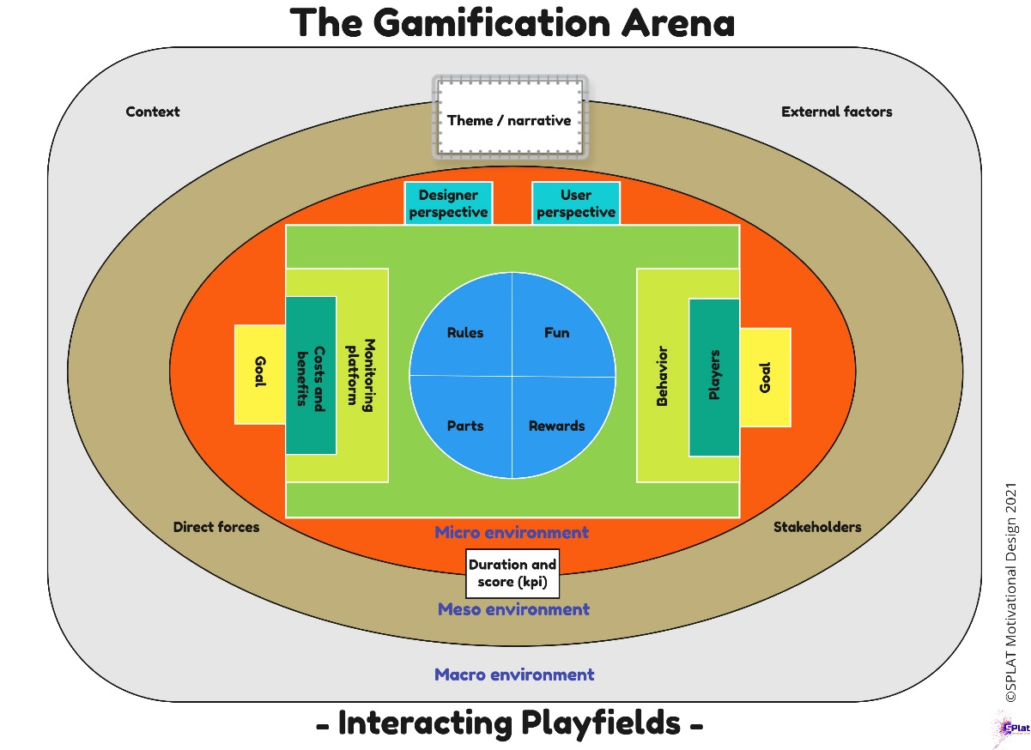**Inleiding**  
De Gamification Arena is een model gemaakt door de heer Plat en zijn team binnen SPLAT Motivational Design. In dit model is de bedrijfskundige analyse gecombineerd met begrippen op het gebied van gamificatie. Dit model creëert een goede beeldvorming van wat wordt verwacht vanuit meerdere stakeholders en waar rekening mee dient te worden gehouden voordat er een product wordt gerealiseerd. Het model is hieronder uitgewerkt voor de AMBISI tool.

**Macro Environment:***Context:*Binnen de context van dit project gaat het om MKB-bedrijven die toekomstbestendiger worden wanneer zij kennis hebben over smart-business en daardoor in de toekomst de juiste beslissingen kunnen nemen.  *External Factors:*De behoeftes van de MKB-bedrijven zullen moeten worden getoetst. Wanneer zij een tool aangereikt krijgen in hoeverre mate zijn ze bereid deze te gaan gebruiken? Daarnaast is het belangrijk deze behoeftes om te zetten naar een aansluitend product. Een onderneming

**Meso Environment:** *Direct forces:  
  
Stakeholders:*

|  |  |  |
| --- | --- | --- |
| *Type Stakeholder* | *Stakeholder* | *Primair of Secundair* |
| ***Intern*** *(Bij het project betrokken vanuit eigen organisatie)* | *Het Lectoraat Smart Business   Docent-begeleider vanuit minor Opdrachtgever vanuit lectoraat* | ***Primair*** *(Redelijk tot groot belang voor de organisatie)* |
| ***Extern*** *(Bij het project betrokken)* | *Scriptanten Lectoraat Smart Business Gamification developers* | ***Primair*** *(Redelijk tot groot belang voor het project)* |
| ***Interface*** *(Niet betrokken bij het project, maar vertegenwoordigt degene die wel belang heeft bij het project)* | *MKB-bedrijven* *MKB-platformen* | ***Secundair*** *(Geen direct belang maar kunnen wel van invloed zijn op de organisatie)* |

**Micro Environment:**  
  
*Duration and score (KPI):*  
Afhankelijk van de spelvorm zal de tijdsduur van de activiteit worden bepaald. Bij een vragenlijst is het aannemelijk dat deze geen uur moet duren. Word er daadwerkelijk een (online)spel activiteit aangeboden moet er goed worden nagedacht over dit element. Daarnaast moet er ook een score worden opgeleverd zodat er een cijfer kan worden gekoppeld aan de huidige situatie, en er een prikkeling ontstaat deze in de toekomst te verbeteren. Een score (kpi) maakt het daarnaast eenvoudige een op maat gemaakt verbeterpakket aan te bieden, zodat de score op een desbetreffende onderdeel of voor het hele spel verbeterd kan worden.  
  
*Designer perspective:*  
Als designer wil je iets wat eenvoudig te realiseren, benchmarking kan daarbij erg belangrijk zijn. Vooral op het gebied van serious games.

*User perspective:*  
Welke elementen zoekt de doelgroep. Wanneer er gekeken wordt naar het periodiek model van gamification in de bijlage X van het project blijkt dat MKB- bedrijven bevinden zich vooral in het Achiever gedeelte van het periodiek model (Marczewski, A. 2017). Het gaat hier voornamelijk om de aspecten: Uitdagingen, Certificaten, Leren, zoektochten/ontdekkingen, niveaus en vooruitgang en de leider uitdagen  
  
*Behaviour:*   
Bij behaviour gaat het om het gedrag dat je wil stimuleren bij de deelnemers van het spel. In dit geval willen wij bewustwording creëren op het gebied van smart business en stimuleren actie te ondernemen om nieuwe kennis te verkrijgen zich verder te ontwikkelen. Een make or buy decision.  
  
*Players:*   
De spelers van het spel zijn de MKB-Bedrijven.  
  
*Rules, Fun, Parts, Rewards:*  
Afhankelijk van de spelvorm vormt dit kader een grotere of kleinere rol in het ontwerp van de game.   
  
*Monitoring platform:*  
De resultaten moeten worden opgeslagen en bijgehouden. Ook kunnen er passende acties worden ondernomen en kan data verzameld worden die bijvoorbeeld retentie en tevredenheid onderzoekt. Voorlopig zal het monitoring platform moodle zijn (persoonlijke communicatie, Bijsterveld. H)  
  
*Cost and benefits*  
  
*Thema/narrative*

## Bijlage 4. Maturity scan

De link naar de actuele maturity- scan is: [HAN - Lectoraat Smart Business (google.com)](https://docs.google.com/forms/d/e/1FAIpQLSc303mHe4gTN3S5WZktTFBkDfmpjoMnAdtamuiUO1UerUgGig/viewform)  
In de onderstaande tekst is de AMBISI SCAN te lezen. De scan in de vorm van een vragenlijst heeft tot doel inzicht te krijgen en de positie van een MKB-bedrijf in kaart te brengen op het gebied van Smart Business maturity. Met Smart Business Maturity wordt bedoeld de mate waarin een organisatie in staat is om het eigen businessmodel te innoveren met toepassing van slimme technologie. Smart staat voor: Self-Monitoring, Analysis and Reporting Technology. Het Assessment bestaat uit 8 onderdelen: Smart Leiderschap, Smart Stakeholders, Smart Business, Smart Accounting, Smart Mensen, Smart Organiseren, Smart Technology en Smart Processen.  
  
A. Smart Leiderschap

De manier waarop de leiding richting en inspiratie geeft aan het inzetten van slimme technologieën om individuele prestaties en organisatieprestaties te realiseren. Het gaat hier over de visie en doelen rondom het managen van de innovatie, het leer- en innovatieklimaat en het vermogen om de innovatie te begeleiden.  
  
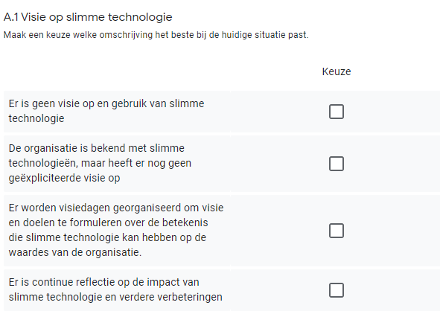

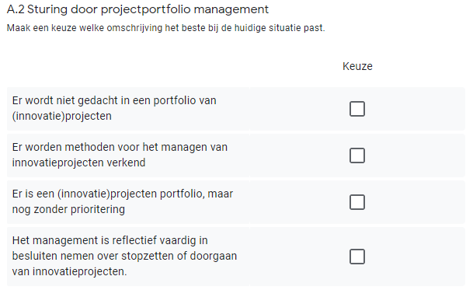

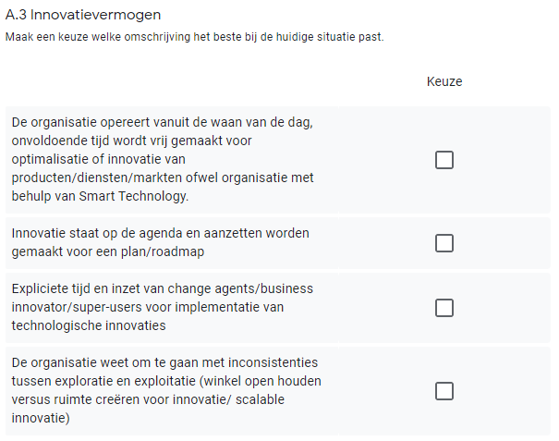

B. Smart Stakeholders

Smart klantgerichtheid (of partnership): de manier waarop de organisatie smart oplossingen vindt voor (de variatie van) problemen die partners, klanten en leveranciers ondervinden.

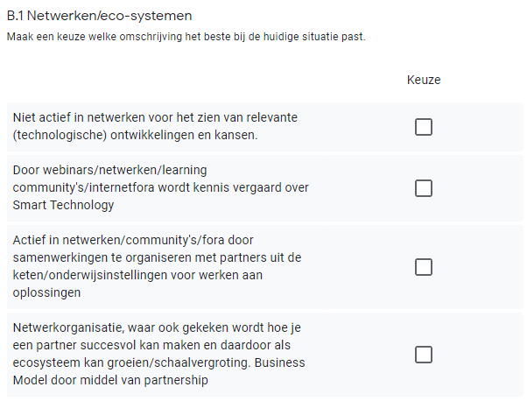

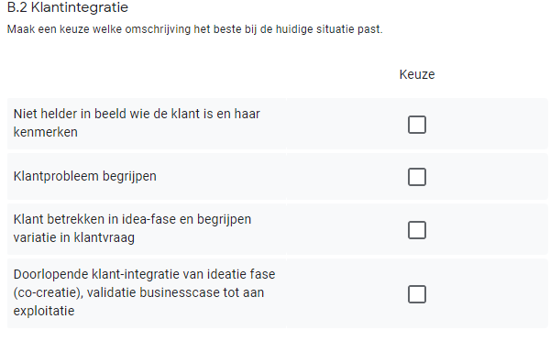

C. Smart Business

De manier waarop de organisatie haar missie, beleid en strategie ten aanzien van inzet van smart technology heeft vertaald naar kennis- en innovatiebeleid. Het gaat hier over de veranderingen die smart technology met zich meebrengt ten aanzien van waardecreatie, waardelevering en veiligheid waarde.

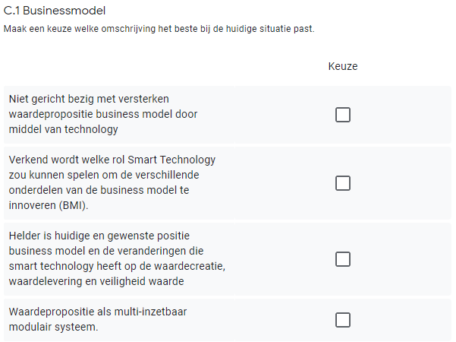

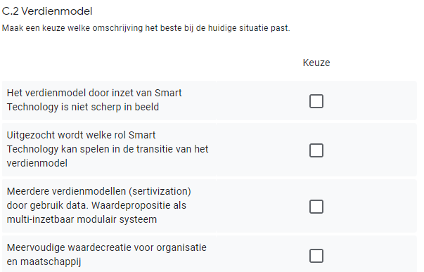

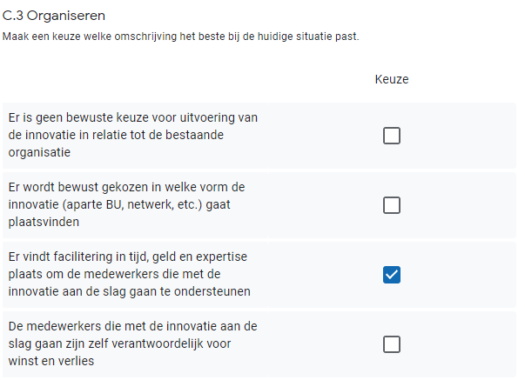

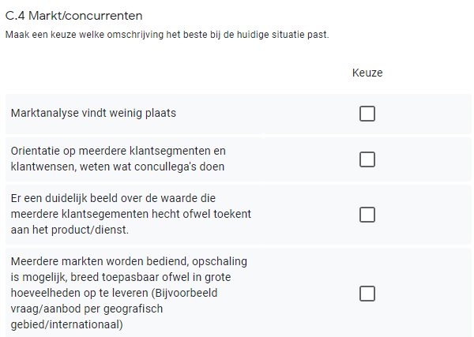

D. Smart Accounting (Funding)

De manier waarop de organisatie continue een vast budget expliciet weet vrij te maken voor innovaties.

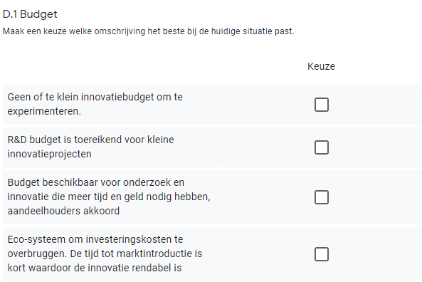

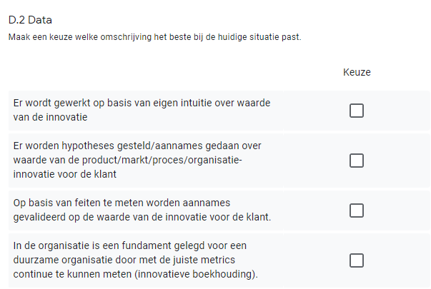

E. Smart mensen

De manier waarop de kennis en inzet van medewerkers maximaal wordt benut met inzet van technology. De organisatie heeft medewerkers die kunnen, willen en mogen mee ontwikkelen aan de innovatie, ofwel toe te passen in hun werk bij de organisatie.

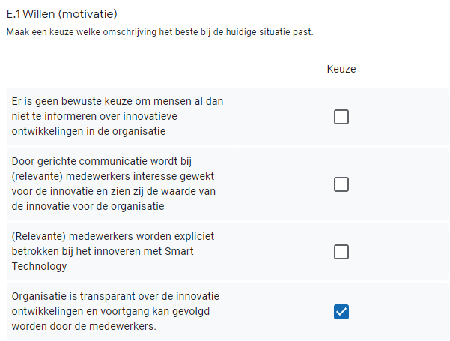

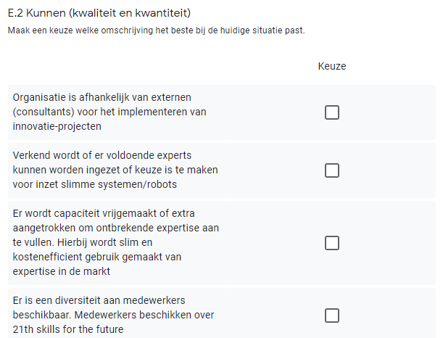

F. Smart Organiseren

De manier waarop de organisatie haar leden of medewerkers in staat de dienstverlening aan te passen aan een voortdurend veranderende omgeving door constante kennisdeling, scholing, ontwikkeling en initiatief te stimuleren.

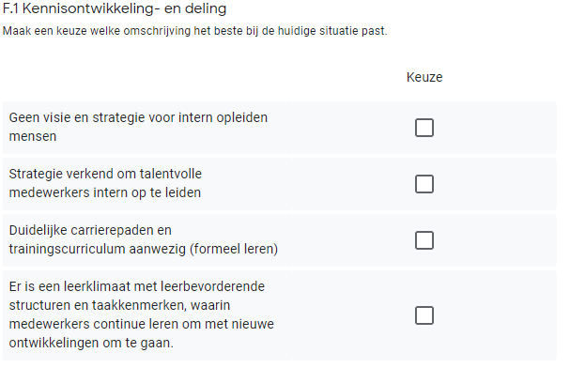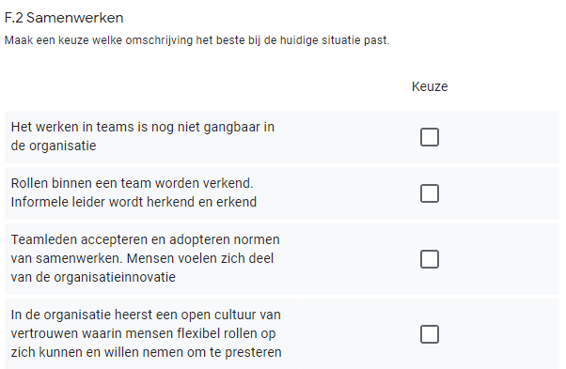

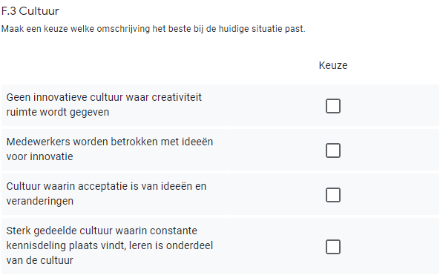

G. Smart Technology

De manier waarop de organisatie vanuit strategie en beleid technologie aanwendt om haar kennis te exploiteren en deze inzet om haar organisatiedoelen te realiseren. Het gaat hier om de inzet van ICT en de inrichting van de organisatie ter ondersteuning van innovatieprocessen.

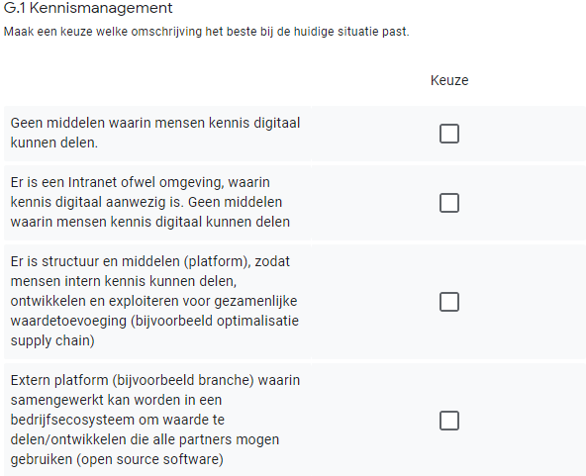

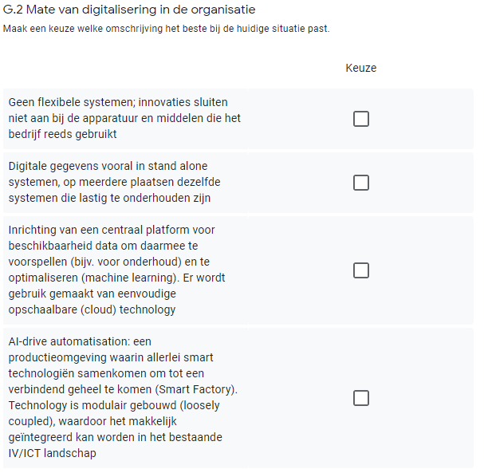

H. Smart Processen

De manier waarop de organisatie vanuit haar beleid en strategie haar processen identificeert, ontwerpt, beheerst en waar nodig verbetert of vernieuwt zodat technologische innovaties wendbaar ingericht en schaalbaar gemaakt kunnen worden.

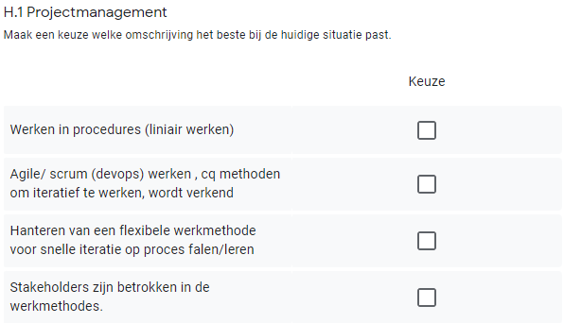

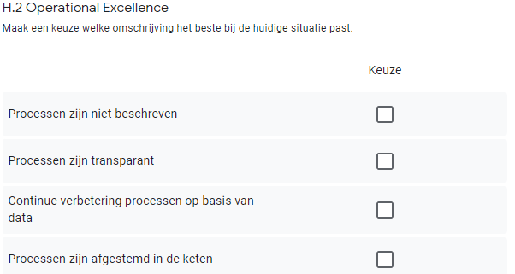

Bron: [HAN - Lectoraat Smart Business (google.com)](https://docs.google.com/forms/d/e/1FAIpQLSc303mHe4gTN3S5WZktTFBkDfmpjoMnAdtamuiUO1UerUgGig/viewform)

## Bijlage 5. Seminar pitch

In deze bijlage is de video pitch die is opgenomen voor het seminar van Smart Industry opgenomen. Om de video te bekijken: Ctrl + klikken op onderstaande afbeelding.

[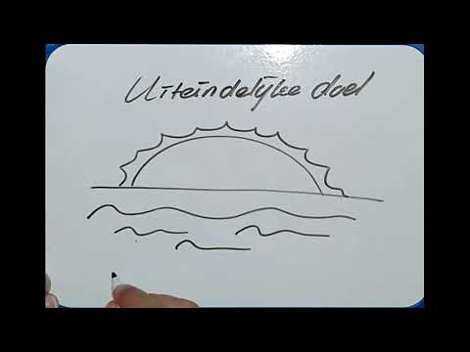](https://www.youtube.com/embed/d5fwdAyVi-c?feature=oembed)

## Bijlage 6. Demo prototype 2

In deze bijlage is de interactieve PowerPoint presentatie opgenomen die wij hebben gebruikt om een demo te geven van het tweede prototype dat in hoofdstuk 5 staat beschreven. In de onderstaande afbeelding is de link opgenomen. Om de link te openen dient men het volgende te doen: Ctrl + klikken op onderstaande afbeelding.  
  
  
[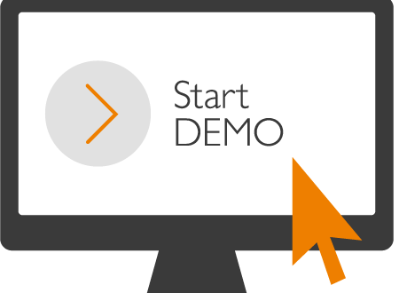](https://hannl-my.sharepoint.com/personal/a_elyaakoubi_student_han_nl/Documents/Chatbestanden%20van%20Microsoft%20Teams/Ghaffari_Lutgens_Yaakoubi_EindpresentatieSeminar.pptx)